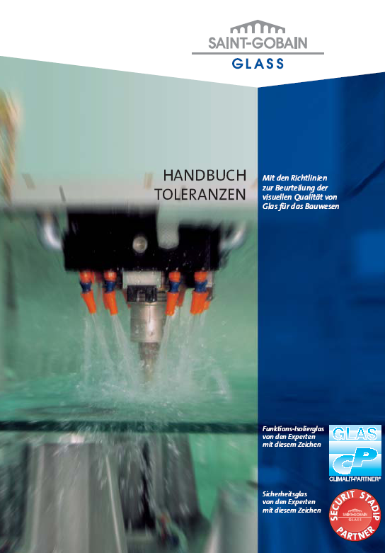
se směrnicemi k posouzení vizuální kvality skla pro stavebnictví

PŘÍRUČKA PRO
TOLERANCE
Funkční izolační sklo odborníků s touto značkou
Bezpečnostní sklo odborníků s touto značkou

PŘEDMLUVA

Zde uváděná „Příručka tolerancí“ upravuje tolerance základního skla, opracování a produktů z nich zušlechtěných jako ESG, ESG-HST, VSG a ISO. Základ představují právě platné normy EN, příp. normy DIN, jak jsou popsány v jednotlivých kapitolách.

Tyto normy však jsou v praxi často nedostačující. Příručka proto popisuje použití, která jsou v normách popsána chybně nebo nejsou popsána vůbec. Dodatečně byly zapracovány relevantní směrnice pro vizuální kvalitu.
„Příručka tolerancí“ tvoří základ našich dodacích a prodejních podmínek ve svém vždy právě platném znění.

Důležité upozornění:
Změny tolerancí jsou zapracovány okamžitě do příručky. Protože se ale tato příručka tiskne jen v určitých intervalech, nejaktuálnější znění příručky najdete vždy na internetu na stránkách www.securit-partner.de a www.climalit.de. Stav údajů je pro každou stránku datován v zápatí.

Upozornění pro použití:
Hlavní kapitoly 1 až 9 jsou uspořádány podle kroků zpracování, příp. produktů, které jsou vždy kompletně popsány uvnitř kapitoly. Ty se používají jako modul pro příslušný konečný produkt.

Příklad:
SGGSTADIP leštěné hrany
K použití lze:
Kapitola 1 – Základní sklo
+ Kapitola 2 - Přířez
+ Kapitola 3 – Opracování
+ Kapitola 8 - SGGSTADIP

Standardní tolerance:
Standardní tolerance jsou všechny tolerance, které lze zajistit v normálním chodu výroby.

Zvláštní tolerance:
Zvláštní tolerance lze realizovat dodatečnými opatřeními ve výrobě a je nutno se na nich v konkrétním případě dohodnout. Dodatečné náklady spojené s tímto opatřením se zaznamenají u příslušných tolerancí a lze je realizovat v rámci kalkulace vícenákladů, pokud jsou udány v objednávkách.

OBSAH

1. ZÁKLADNÍ SKLA ……………………………………………………………………………………. 5

2. PŘÍŘEZ ………………………………………………………………………………………………… 6

2.1 VŠEOBECNĚ ………………………………………………………………………………. 6
2.1.1 Možný odlom u skla float ……………………………………………………… 6
2.1.2 Odříznutá část u ESG, VSG, ISO ……………………………………………. 6
2.2 DIAGONÁLNÍ TOLERANCE ……………………………………………………………… 7
2.3 PRŮBĚH STRUKTURY U SKEL S ORNAMENTY …………………………………….. 7

3. OPRACOVÁNÍ ………………………………………………………………………………………… 13

3.1 OPRACOVÁNÍ HRAN ……………………………………………………………………… 13
3.1.1 Pravoúhelníky …………………………………………………………………… 13
3.1.2 Zvláštní tvary ……………………………………………………………………. 14
3.2 OPRACOVÁNÍ ……………………………………………………………………………… 15
3.2.1 Odříznutí rohu sámované < 100 x 100 mm …………………………………. 15
3.2.2 Vyříznutí rohu sámované ……………………………………………………… 15
3.2.3 Vyříznutí okraje sámované ……………………………………………………. 15
3.2.4 Odříznutí rohu broušené ………………………………………………………. 15
3.2.5 Odříznutí rohu leštěné – obráběcí centrum – CNC …………………………. 16
3.2.6 Vyříznutí rohu broušené ……………………………………………………….. 16
3.2.7 Vyříznutí rohu leštěné – obráběcí centrum – CNC …………………………. 16
3.2.8 Vyříznutí okraje broušené nebo leštěné obráběcí centrum – CNC ……….. 17
3.3 VÝVRTY DĚR ………………………………………………………………………………. 17
3.3.1 Průměr vyvrtané díry …………………………………………………………… 17
3.3.2 Polohy vyvrtané díry ……………………………………………………………. 18
3.4 KVALITA OPRACOVÁNÍ HRANY ………………………………………………………… 18
3.4.1 Řezaná hrana (KG) …………………………………………………………….. 18
3.4.2 Sámovaná hrana (KGS) ………………………………………………………. 19
3.4.3 Hrana broušená na míru nebo speciálně jemně upravená, KMG
– u výřezů ……………………………………………………………………………… 19
3.4.4 Broušená hrana (speciálně přesně upravená, KGN) ………………………. 19
3.4.5 Leštěná hrana (KPO) …………………………………………………………… 19

4. SGGSECURIT – TEPELNĚ TVRZENÉ BEZPEČNOSTNÍ SKLO.……………………….. 19

4.1 OBECNÁ DEFORMACE …………………………………………………………………… 19
4.2 MÍSTNÍ DEFORMACE …………………………………………………………………….. 20
4.3 SMĚRNICE PRO POSOUZENÍ VIZUÁLNÍ KVALITY ESG ……………………………. 20
4.3.1 Oblast platnosti …………………………………………………………………. 20
4.3.2 Zkouška ………………………………………………………………………….. 20
4.3.3 Přípustnost odchylek …………………………………………………………… 21

5. SGGSECURIT H – HST ………………………………………………………………………………. 23

5.1 OBECNÁ DEFORMACE …………………………………………………………………… 23
5.2 MÍSTNÍ DEFORMACE ……………………………………………………………………... 24

6. SGGPLANIDUR – TEPELNĚ ZPEVNĚNÉ BEZPEČNOSTNÍ SKLO………………………….. 24

6.1 OBECNÁ DEFORMACE …………………………………………………………………… 24
6.2 MÍSTNÍ DEFORMACE …………………………………………………………………….. 24

7. SGGSERALIT/SGGEMALIT – SÍTOTISK A EMAIL ………………………………………………. 24

7.1 SMĚRNICE PRO POSOUZENÍ VIZUÁLNÍ KVALITY EMAILOVANÉHO SKLA A
SKLA SE SÍTOTISKEM ………………………………………………………………………… 24
7.1.1 Oblast platnosti …………………………………………………………………. 24
7.1.2 Vysvětlivky/Upozornění/Pojmy ………………………………………………... 25
7.1.3 Kontroly ………………………………………………………………………….. 27
7.1.4 Zvláštní upozornění …………………………………………………………….. 28
7.1.5 Posouzení barevného dojmu ………………………………………………….. 31
7.1.6 Pokyny pro aplikaci …………………………………………………………….. 33
7.2 METALICKÉ BARVY ………………………………………………………………………. 34

8. SGGSTADIP – VRSTVENÉ BEZPEČNOSTNÍ SKLO …………………………………………… 34

8.1 TOLERANCE ROZMĚRŮ (ZA PODPORY SPECIFIKACE PRODUKTŮ VSG SAINT-GOBAIN) …………………………………………………………………………………………. 34
8.2 TOLERANCE POSUNUTÍ …. ……………………………………………………. 35
8.3 TOLERANCE TLOUŠŤKY ………………………………………………………………… 36
8.4 OPRACOVÁNÍ ……………………………………………………………………………… 36
8.5 SMĚRNICE K VIZUÁLNÍMU POSOUZENÍ VSG ……………………………………….. 36
8.5.1 Oblast použití …………………………………………………………………… 36
8.5.2 Normativní odkazy ……………………………………………………………… 36
8.5.3 Definice ………………………………………………………………………….. 36
8.5.4 Vady v povrchu ………………………………………………………………….. 37
8.5.5 Vady na ploše hrany u rámovaných okrajů ………………………………….. 39
8.5.6 Zářezy ……………………………………………………………………………. 39
8.5.7 Zvrásnění a pruhy ………………………………………………………………. 39
8.5.8 Vady na hranách bez rámu ……………………………………………………. 39
8.5.9 Zkušební postup ………………………………………………………………… 39
8.5.10 Barevné fólie …………………………………………………………………… 40
8.5.11 Stupňovité VSG ……………………………………………………………….. 40

9. SGGCLIMAPLUS – IZOLAČNÍ SKLO ……………………………………………………………… 41

9.1 SPOJ OKRAJŮ IZOLAČNÍHO SKLA …………………………………………………….. 41
9.2 TOLERANCE TLOUŠŤKY NA SPOJI OKRAJŮ IZOLAČNÍHO SKLA ……………….. 41
9.3 STŘEDNÍ TLOUŠŤKA – ROVINNOST ………………………………………………….. 42
9.4 TOLERANCE ROZMĚRŮ / POSUV ……………………………………………………… 42
9.5 OBROUŠENÍ VRSTVY NA OKRAJI ……………………………………………………… 42
9.6 DISTANČNÍ RÁMEČKY …………………………………………………………………… 42
9.7 SMĚRNICE PRO POSOUZENÍ VIZUÁLNÍ KVALITY ………………………………….. 42

1. ZÁKLADNÍ SKLA

Pro základní skla platí následující normativní základy:

DIN EN 572, část 1 - Základní výrobky z vápenato-sodného skla
část 1 – Definice a všeobecné fyzikální a mechanické vlastnosti
(částečná náhrada za DIN 1249 část 10)

DIN EN 572, část 2 - Sklo ve stavebnictví
Základní výrobky z vápenato-sodného skla
část 2 – Sklo float
(náhrada za DIN 1249 část 3)

DIN EN 572, část 3 - Základní výrobky z vápenato-sodného skla
část 3 – Leštěné drátosklo

DIN EN 572, část 4 - Základní výrobky z vápenato-sodného skla
část 4 – Plavené ploché sklo (náhrada za DIN 1249 část 1)

DIN EN 572, část 5 - Základní výrobky z vápenato-sodného skla
část 5 – Ornamentní sklo (společně s DIN EN 572 část 6, náhrada za DIN 1249 část 4)

DIN EN 572, část 6 - Základní výrobky z vápenato-sodného skla
část 6 – Ornamentní drátosklo (společně s DIN EN 572 část 5, náhrada za DIN 1249 část 4)

Z výše uvedených norem lze vyčíst mezní odchylky tloušťky skla pro různé produkty ze skla.
Dále jsou zde popsány požadavky na kvalitu a také na optické a viditelné vady základních výrobků ze skla.
Zde jsou uvedeny mezní odchylky tloušťky skla dle DIN 572 část 2 Sklo float.

Tloušťka (mm) | Mezní odchylky (mm)
3 | ± 0,2
4 | ± 0,2
5 | ± 0,2
6 | ± 0,2
8 | ± 0,3
10 | ± 0,3
12 | ± 0,3
15 | ± 0,5
19 | ± 1,0

Tab. 1: Mezní odchylky tloušťky skla

Pro tyto mezní odchylky se nerozlišuje mezi standardní a zvláštní tolerancí.
2. PŘÍŘEZ

Pro doplnění platí: DIN 572
Obecná tolerance délky 0,2 mm/bm délky hrany

2.1. Všeobecně

Je zapotřebí zohlednit tzv. šikmý lom! Ten závisí na příslušné tloušťce skla a vlastnostech základního skla (křehkost atd.).

Tloušťka skla (mm) | Maximální hodnota (mm)
4,5,6 | ± 1
8,10 | ± 2
12 | ± 3
15 | +5 / -3
19 | +6 / -3

Tab. 2: Hodnoty šikmého lomu

Tyto hodnoty je nutné zohlednit při údajích tolerance. To znamená, že se rozměry skla mohou změnit u sámované hrany o dvojnásobnou hodnotu šikmého lomu.
U nepravoúhlých prvků platí, že se níže uvedené tolerance mohou vyskytnout u udaných úhlů (podobně u odříznuté části). Geometrie těchto prvků zůstává zachována.

2.1.1 Možný odlom u skla float

Úhel | X
≤ 12,5° | - 30 mm
≤ 20° | - 18 mm
≤ 35° | - 12 mm
≤ 45° | - 8 mm
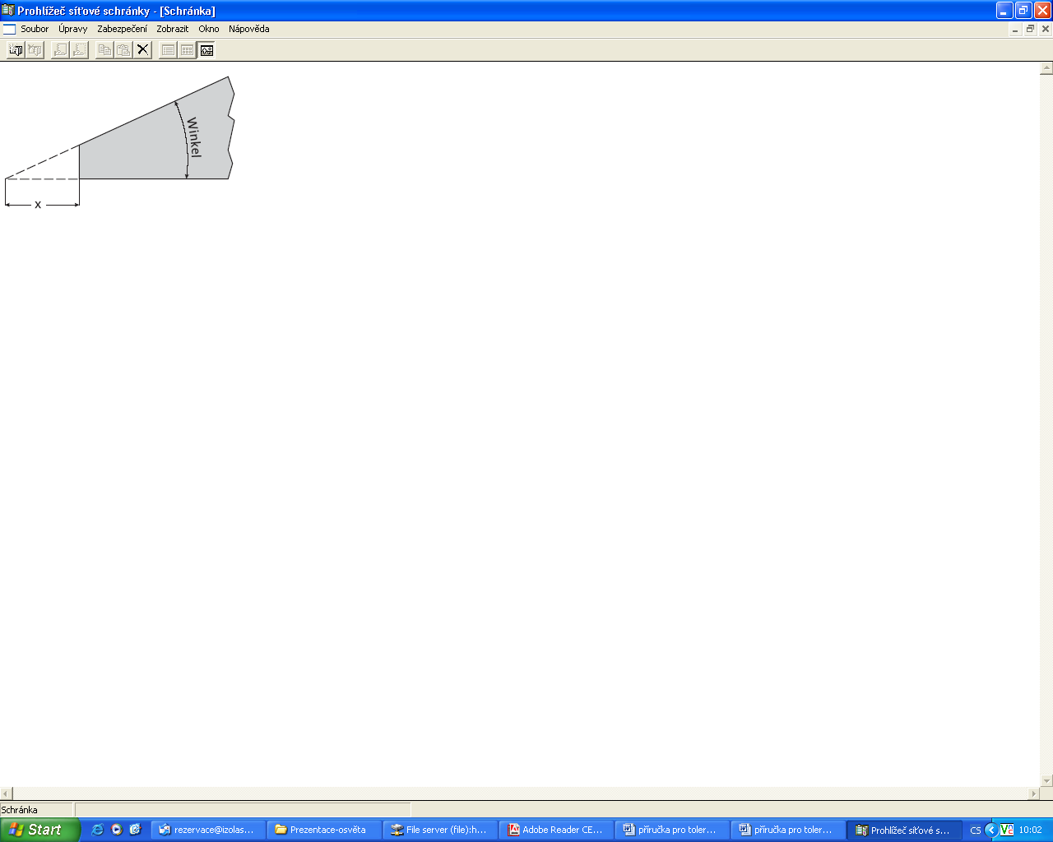

Tab. 2a: Odlom Obr. 1 Pozn. Winkel = úhel

2.1.2 Odříznutá část u ESG, VSG, ISO

Úhel | X
≤ 12,5° | - 65 mm
≤ 20° | - 33 mm

Tab. 2b: Odříznutá část

U úhlu > 25° odpovídá odříznutá část odlomu.
Tolerance uvedené v bodě 3.1.2., tabulce 11 se nesmí přičíst k výše uvedeným tolerancím tabulky 2a a 2b.

2.2. Diagonální tolerance

Provedení: Měřením úhlopříček
Nástroj k měření: Měřící pásmo
Tolerance: Délkový rozdíl mezi úhlopříčkami < 2 mm


Obr. 2

2.3. Průběh struktury u skel s ornamenty

Za standard platí: Průběh struktury paralelně s rozměrem výšky.
Výjimky jsou povoleny jen, pokud je průběh struktury udán na výkresu a upozornění „PRŮBĚH STRUKTURY dle výkresu“ je poznamenáno při objednávce a na výrobním listu.

_{SGG} ALBARINO S _{SGG} ALBARINO T

Fotovoltaika a solární termika
Čís. | Parametry | Označení/Jednotka | 03.ZQPSX46PDB01.A
1 | Vzhledové vady;  maximální počet vad.  Zkušební kriteria podle EN 572  Část 5: Vzdálenost pro pozorování 1,5 m.  Pozorování se provádí svisle na tabuli postavenou ve vzdálenosti 3 m před matně šedivou plochou | Vady uvnitř skla (příměšky) | Viditelné příměšky nejsou přípustné
2 |  | Bubliny kulovitého tvaru | ∅ do 2 mm bez omezení
3 |  | Bubliny kulovitého tvaru | ∅ > 2 mm nejsou přípustné
5 |  | Podélné bubliny | Šířka > 0,8 mm nepřípustná
6 |  | Podélné bubliny | Délka > 10 mm nepřípustná
7 |  | Bublinky (malé bubliny pod 1 mm) | Maximálně 3 na 1 cm³
8 |  | Chybné značení
9 | Rozměry / Hmotnost | Tloušťky k dispozici | 3,2 mm / 4,0 mm
10 | Rozměry / Hmotnost | Tolerance tloušťky | ± 0,2 mm
11 | Rozměry / Hmotnost | Specifická hmotnost | Výpočet hmotnosti (kg):  2,5* plocha (m²) * tloušťka skla
12 | Rozměry / Hmotnost | Tolerance rozměrů u šířky a délky | Dodávané rozměry + 6 mm; -1,5 mm
13 | Rozměry / Hmotnost | Pravoúhlost | Rozdíl úhlopříček 2 mm
14 | Povrch | Stav povrchu | Strukturovaný jedno- nebo oboustranně
15 | Povrch | Zvlněnost povrchu skla | Maximálně 0,8 mm (měřeno spároměrem na ideální desce)
16 | Povrch | Obecná deformace (u skel skládajících se z více vrstev skla) | Maximálně 3 mm na 1 m celkové šířky (měřeno stojatě)
17 |  | Protažení vzoru napříč (šířka) | Odpadá
18 |  | Protažení vzoru podélně (délka) | Odpadá
19 |  | Deformace | Maximálně 10 % dané šířky
20 |  | Průhyb | Maximálně 2 mm

Tab. 3
_{SGG} ALBARINO P

Fotovoltaika a solární termika
Čís. | Parametry | Označení/Jednotka | 03.ZQPSX46PDB01.A
1 | Vzhledové vady;  maximální počet vad.  Zkušební kriteria podle EN 572  Část 5: Vzdálenost pro pozorování 1,5 m.  Pozorování se provádí svisle na tabuli postavenou ve vzdálenosti 3 m před matně šedivou plochou | Vady uvnitř skla (příměšky) | Viditelné příměšky nejsou přípustné
2 |  | Bubliny kulovitého tvaru | ∅ do 2 mm bez omezení
3 |  | Bubliny kulovitého tvaru | ∅ > 2 mm nejsou přípustné
5 |  | Podélné bubliny | Šířka > 0,8 mm nepřípustná
6 |  | Podélné bubliny | Délka > 10 mm nepřípustná
7 |  | Bublinky (malé bubliny pod 1 mm) | Maximálně 3 na 1 cm³
8 |  | Chybné značení
9 | Rozměry / Hmotnost | Tloušťky k dispozici | 4,0 mm
10 | Rozměry / Hmotnost | Tolerance tloušťky | ± 0,3 mm
11 | Rozměry / Hmotnost | Specifická hmotnost | 9,0 ± 0,5 kg/m³
12 | Rozměry / Hmotnost | Tolerance rozměrů u šířky a délky | Dodávané rozměry + 6 mm; -1,5 mm
13 | Rozměry / Hmotnost | Pravoúhlost | Rozdíl úhlopříček 2 mm
14 | Povrch | Stav povrchu | Strukturovaný jedno- nebo oboustranně
15 | Povrch | Zvlněnost povrchu skla | Maximálně 0,8 mm (měřeno spároměrem na ideální desce)
16 | Povrch | Obecná deformace (u skel skládajících se z více vrstev skla) | Maximálně 3 mm na 1 m celkové šířky (měřeno stojatě)
17 |  | Protažení vzoru napříč (šířka) | Odpadá
18 |  | Protažení vzoru podélně (délka) | Odpadá
19 |  | Deformace | Maximálně 10 % dané šířky
20 |  | Průhyb | Maximálně 2 mm

Tab. 4

_{SGG} MASTERGLASS

Čís. | Parametry | Označení/Jednotka
1 | Vzhledové vady;  maximální počet vad.  Zkušební kriteria podle EN 572  Část 5: Vzdálenost pro pozorování 1,5 m.  Pozorování se provádí svisle na tabuli postavenou ve vzdálenosti 3 m před matně šedivou plochou | Vady uvnitř skla (příměšky) | Viditelné příměšky nejsou přípustné
2 |  | Bubliny kulovitého tvaru | ∅ do 2 mm bez omezení
3 |  | Bubliny kulovitého tvaru | ∅ > 2 mm nejsou přípustné
5 |  | Podélné bubliny | Šířka > 0,8 mm nepřípustná
6 |  | Podélné bubliny | Délka > 10 mm nepřípustná
7 |  | Bublinky (malé bubliny pod 1 mm) | Maximálně 10 na 1 cm³
8 |  | Chybné značení
9 | Rozměry / Hmotnost | Tloušťky k dispozici | 3,0 / 4,0 / 5,0 / 6,0 / 8,0 / 10 mm
10 | Rozměry / Hmotnost | Tolerance tloušťky | ± 0,5 mm
11 | Rozměry / Hmotnost | Specifická hmotnost | Výpočet hmotnosti (kg):  2,5* plocha (m²) * tloušťka skla
12 | Rozměry / Hmotnost | Tolerance rozměrů u šířky a délky | Dodávané rozměry + 3 mm; - 3 mm
13 | Rozměry / Hmotnost | Pravoúhlost | Rozdíl úhlopříček 3 mm
14 | Povrch | Stav povrchu | Strukturovaný jedno- nebo oboustranně
15 | Povrch | Zvlněnost povrchu skla | Maximálně 0,8 mm (měřeno spároměrem na ideální desce)
16 | Povrch | Obecná deformace (u skel skládajících se z více vrstev skla) | Maximálně 3 mm na 1 m celkové šířky (měřeno stojatě)
17 |  | Protažení vzoru napříč (šířka) | Maximálně 4 mm uvnitř jednoho metru
18 |  | Protažení vzoru podélně (délka) | Maximálně 2 mm uvnitř jednoho metru
19 |  | Deformace | Maximálně 10 % šířky
20 |  | Průhyb | Maximálně 2 mm

Tab. 5

_{SGG}SR DECORGLASS

Čís. | Parametry | Označení/Jednotka
1 | Vzhledové vady;  maximální počet vad.  Zkušební kriteria podle EN 572  Část 5: Vzdálenost pro pozorování 1,5 m.  Pozorování se provádí svisle na tabuli postavenou ve vzdálenosti 3 m před matně šedivou plochou | Vady uvnitř skla (příměšky) | Viditelné příměšky nejsou přípustné
2 |  | Bubliny kulovitého tvaru | ∅ do 2 mm bez omezení
3 |  | Bubliny kulovitého tvaru | ∅ > 2 mm nejsou přípustné
5 |  | Podélné bubliny | Šířka > 0,8 mm nepřípustná
6 |  | Podélné bubliny | Délka > 10 mm nepřípustná
7 |  | Bublinky (malé bubliny pod 1 mm) | Maximálně 10 na 1 cm³
8 |  | Chybné značení
9 | Rozměry / Hmotnost | Tloušťky k dispozici | 3,0 / 4,0 / 5,0 / 6,0 / 8,0 / 10 mm
10 | Rozměry / Hmotnost | Tolerance tloušťky | ± 0,5 mm
11 | Rozměry / Hmotnost | Specifická hmotnost | Výpočet hmotnosti (kg):  2,5* plocha (m²) * tloušťka skla
12 | Rozměry / Hmotnost | Tolerance rozměrů u šířky a délky | Dodávané rozměry + 3 mm; - 3 mm
13 | Rozměry / Hmotnost | Pravoúhlost | Rozdíl úhlopříček 3 mm
14 | Povrch | Stav povrchu | Strukturovaný jedno- nebo oboustranně
15 | Povrch | Zvlněnost povrchu skla | Maximálně 0,8 mm (měřeno spároměrem na ideální desce)
16 | Povrch | Obecná deformace (u skel skládajících se z více vrstev skla) | Maximálně 3 mm na 1 m celkové šířky (měřeno stojatě)
17 |  | Protažení vzoru napříč (šířka) | Maximálně 6 mm uvnitř jednoho metru
18 |  | Protažení vzoru podélně (délka) | Maximálně 2 mm uvnitř jednoho metru
19 |  | Deformace | Maximálně 10 % dané šířky
20 |  | Průhyb | Maximálně 2 mm

Tab. 6

_{SGG} DECORGLASS

Čís. | Parametry | Označení/Jednotka
1 | Vzhledové vady;  maximální počet vad.  Zkušební kriteria podle EN 572  Část 5: Vzdálenost pro pozorování 1,5 m.  Pozorování se provádí svisle na tabuli postavenou ve vzdálenosti 3 m před matně šedivou plochou | Vady uvnitř skla (příměšky) | Viditelné příměšky nejsou přípustné
2 |  | Bubliny kulovitého tvaru | ∅ do 5 mm bez omezení
3 |  | Bubliny kulovitého tvaru | ∅ > 5 mm nejsou přípustné
5 |  | Podélné bubliny | Šířka > 2 mm nepřípustná
6 |  | Podélné bubliny | Délka > 25 mm nepřípustná
7 |  | Bublinky (malé bubliny pod 1 mm) | Maximálně 10 na 1 cm³
8 |  | Chybné značení
9 | Rozměry / Hmotnost | Tloušťky k dispozici | 3,0 / 4,0 / 5,0 / 6,0 mm
10 | Rozměry / Hmotnost | Tolerance tloušťky | ± 0,5 mm
11 | Rozměry / Hmotnost | Specifická hmotnost | Výpočet hmotnosti (kg):  2,5* plocha (m²) * tloušťka skla
12 | Rozměry / Hmotnost | Tolerance rozměrů u šířky a délky | Dodávané rozměry + 3 mm; - 3 mm
13 | Rozměry / Hmotnost | Pravoúhlost | Rozdíl úhlopříček 3 mm
14 | Povrch | Stav povrchu | Strukturovaný jedno- nebo oboustranně
15 | Povrch | Zvlněnost povrchu skla | Maximálně 0,8 mm (měřeno spároměrem na ideální desce)
16 | Povrch | Obecná deformace (u skel skládajících se z více vrstev skla) | Maximálně 3 mm na 1 m celkové šířky (měřeno stojatě)
17 |  | Protažení vzoru napříč (šířka) | Maximálně 6 mm uvnitř jednoho metru
18 |  | Protažení vzoru podélně (délka) | Maximálně 2 mm uvnitř jednoho metru
19 |  | Deformace | Maximálně 10 % dané šířky
20 |  | Průhyb | Maximálně 2 mm

Tab. 7
_{SGG} DECORGLASS WIRED

Čís. | Parametry | Označení/Jednotka
1 | Vzhledové vady;  maximální počet vad.  Zkušební kriteria podle EN 572  Část 5: Vzdálenost pro pozorování 1,5 m.  Pozorování se provádí svisle na tabuli postavenou ve vzdálenosti 3 m před matně šedivou plochou | Vady uvnitř skla (příměšky) | Viditelné příměšky nejsou přípustné
2 |  | Bubliny kulovitého tvaru | ∅ do 5 mm bez omezení
3 |  | Bubliny kulovitého tvaru | ∅ > 5 mm nejsou přípustné
5 |  | Podélné bubliny | Šířka > 2 mm nepřípustná
6 |  | Podélné bubliny | Délka > 25 mm nepřípustná
7 |  | Bublinky (malé bubliny pod 1 mm) | Odpadají
8 |  | Chybné značení
9 | Rozměry / Hmotnost | Tloušťky k dispozici | 7,0 / 9,0 mm
10 | Rozměry / Hmotnost | Tolerance tloušťky | ± 0,5 mm
11 | Rozměry / Hmotnost | Specifická hmotnost | Výpočet hmotnosti (kg):  2,5* plocha (m²) * tloušťka skla
12 | Rozměry / Hmotnost | Tolerance rozměrů u šířky a délky | Dodávané rozměry + 3 mm; - 3 mm
13 | Rozměry / Hmotnost | Pravoúhlost | Rozdíl úhlopříček 3 mm
14 | Povrch | Stav povrchu | Strukturovaný jedno- nebo oboustranně
15 | Povrch | Zvlněnost povrchu skla | Maximálně 0,8 mm (měřeno spároměrem na ideální desce)
16 | Povrch | Obecná deformace (u skel skládajících se z více vrstev skla) | Maximálně 3 mm na 1 m celkové šířky (měřeno stojatě)
17 |  | Protažení vzoru napříč (šířka) | Maximálně 7 mm uvnitř jednoho metru
18 |  | Protažení vzoru podélně (délka) | Maximálně 7 mm uvnitř jednoho metru
19 |  | Deformace | Maximálně 10 % dané šířky
20 |  | Průhyb | Maximálně 2 mm

Tab. 8

3. OPRACOVÁNÍ

Tolerance jsou závislé na příslušném druhu opracování hrany.

Pro doplnění platí:

EN 12150 Sklo ve stavebnictví – Termicky kalené tabulové bezpečnostní sklo
DIN 1249 T 11 Sklo ve stavebnictví – Hrany skla
EN 1863 Sklo ve stavebnictví – Tepelně zpevněné sklo
DIN 1249 T 12 pro LW ISO a LW MONO

3.1. Opracování hran

3.1.1. Pravoúhelníky

3.1.1.2. Standardní tolerance

Zde rozlišujeme mezi opracováním hrany sámováním, broušením nebo leštěním.

Proto byly vytvořeny 2 třídy tolerance:
pro sámovanou hranu
pro broušenou / leštěnou hranu

Pro sámovanou hranu platí tolerance se šikmým lomem uvedená v kapitole Přířez.

Pro broušenou / leštěnou hranu platí následující tabulka.

Délka hrany (mm) | d ≤ 12 mm | d = 15 ± 19 mm
≤ 1000 | ± 1,5 | ± 2,0
≤ 2000 | ± 2,0 | ± 2,5
≤ 3000 | + 2,0 / -2,5 | ± 3,0
≤ 4000 | + 2,0 / -3,0 | +3,0 / -5,0
≤ 5000 | + 2,0 / - 5,0 | +3,0 / -5,0
≤ 6000 | + 2,0 / - 5,0 | +3,0 / -5,0

Tab. 9: Pravoúhelník – standardní tolerance
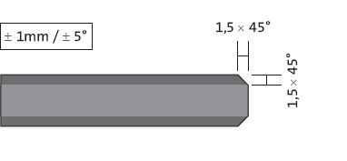
Obr. 3: Opracování hrany

Diagonální tolerance vyplývá z 1,42 x tolerance pravoúhelníku.
(např. délka hrany 2300 mm – z toho vyplývá
1,42 x 2,3 mm = 3,3 mm ⇒ 3 mm diagonální tolerance)

3.1.1.2. Zvláštní tolerance

V následující tabulce jsou udány ty tolerance, které lze realizovat se zvýšenými náklady. Tyto zvýšené náklady vyplývají z toho, že se 1. tabule musí přesně změřit. U nevybroušených tabulí je nutno provést znovu přířez.
Délka hrany (mm) | d ≤ 12 mm | d = 15 ± 19 mm
≤ 1000 | + 0,5 – 1,5 | + 0,5 – 1,5
≤ 2000 | + 0,5 – 1,5 | + 0,5 – 2,0
≤ 3000 | + 0,5 – 1,5 | + 0,5 – 2,0
≤ 4000 | + 0,5 – 2,0 | + 0,5 – 2,5
≤ 5000 | + 0,5 – 2,5 | + 0,5 – 3,0
≤ 6000 | + 1,0 – 3,0 | + 1,0 – 3,5

Tab. 10: Pravoúhelník – zvláštní tolerance

3.1.2. Zvláštní tvary

Také zde rozlišujeme dále na kvalitu standardní a zvláštní, přičemž je nutno poznamenat, že se speciální opracování těchto zvláštních tvarů provádí na obráběcím centru CNC.

U skel 15 a 19 mm platí následující tabulka 11 s připočtením 1 mm u všech tolerancí.

Délka hrany (mm) d ≤ 12 mm
Standardní tolerance Zvláštní tolerance (CNC)
≤ 1000 ± 2,0 | +1 – 1,0
≤ 1000 ± 3,0 | +1 – 1,5
≤ 1000 ± 4,0 | +1 – 2,0
≤ 1000 ± 5,0 | ≤ 3900 +1- 2,5
≤ 1000 -8,0 / + 5,0 | ≤ 5000 -4 / +2
≤ 1000 - 10,0 / + 5,0 | ≤ 6000 -5 / +2

Tab. 11

3.1.2.1. Pro opracování hran platí tabulka 12 - viz bod 3.4.3, 3.4.4, 3.4.5

Úhel | X
≤ 12,5° | - 15 mm
≤ 20° | - 9 mm
≤ 35° | - 6 mm
≤ 45° | - 4 mm

Tab. 12

3.2. Opracování

Poloha díry, příp. tolerance polohy pro opracování, odpovídají tolerancím opracování hrany.

3.2.1 Vyříznutí rohu sámované < 100 x 100 mm

3.2.1.1. Standard

Tolerance ± 4 mm

3.2.2. Vyříznutí rohu sámované

3.2.2.1. Standard

Tolerance ± 4 mm

3.2.3. Vyříznutí okraje sámované

3.2.3.1. Standardní tolerance pro manuální opracování – rozměry výřezu

Délka výřezu | Tolerance
≤ 500 | ± 5
≤ 1000 | ± 6

Tab. 13: Tolerance výřezu okraje pro manuální opracování sámované

3.2.3.2. Standardní tolerance pro CNC – opracování – rozměry výřezu

Pozor: Minimální rozměr u vnitřních radiusů 15 mm

Délka výřezu | Tolerance
≤ 2000 | ± 4
≤ 3400 | ± 4
≤ 6000 | ± 5

Tab. 14: Tolerance výřezu okraje pro CNC-opracování sámované

3.2.4. Odříznutí rohu broušené

3.2.4.1. Standard

Tolerance ± 2 mm
(Odříznutí rohu < 100 x 100 mm, jinak zvláštní tvar)

3.2.4.2. Zvláštní tolerance

Zvláštní tolerance ± 1,5 mm, výroba probíhá na obráběcím centru CNC, to znamená, že je nutno zakalkulovat obrábění CNC (Master Edge).

3.2.5. Odříznutí rohu leštěné – obráběcí centrum CNC

3.2.5.1. Standard

Tolerance ± 2 mm
(Odříznutí rohu < 100 x 100 mm, jinak zvláštní tvar)

3.2.5.2. Zvláštní tolerance

± 1,5 mm


Obr. 4

3.2.6. Vyříznutí rohu broušené

3.2.6.1. Standard

Minimální rozměr vnitřních radiusů 15 mm
Tolerance ± 2 mm

3.2.6.2. Zvláštní tolerance

Minimální rozměr u vnitřních radiusů 15 mm
Tolerance 1,5 mm
Zvláštní opracování probíhá na obráběcím centru CNC.

3.2.7. Vyříznutí rohu leštěné – obráběcí centrum CNC

Pozor: Minimální rozměr u vnitřních radiusů 15 mm

3.2.7.1. Standard

Tolerance ± 2 mm

3.2.7.2. Zvláštní tolerance

Tolerance ± 1,5 mm
3.2.8. Vyříznutí okraje broušené nebo leštěné – obráběcí centrum
CNC

3.2.8.1. Standardní tolerance

Pozor: Minimální rozměr u vnitřních radiusů 15 mm

Délka výřezu | Tolerance
≤ 12,5° | - 15 mm
≤ 20° | - 9 mm
≤ 35° | - 6 mm
≤ 45° | - 4 mm

Tab. 15: Tolerance výřezu okraje pro CNC-opracování broušené nebo leštěné

3.2.8.2. Zvláštní tolerance

Pozor: Minimální rozměr u vnitřních radiusů 15 mm
Tolerance ± 1,5 mm

3.3. Vývrty děr

Poloha díry, příp. tolerance polohy pro opracování odpovídají tolerancím opracování hrany.

3.3.1 Průměr vyvrtané díry

Průměr
≤ 30 mm ± 1 mm
> 30 mm ± 1 mm
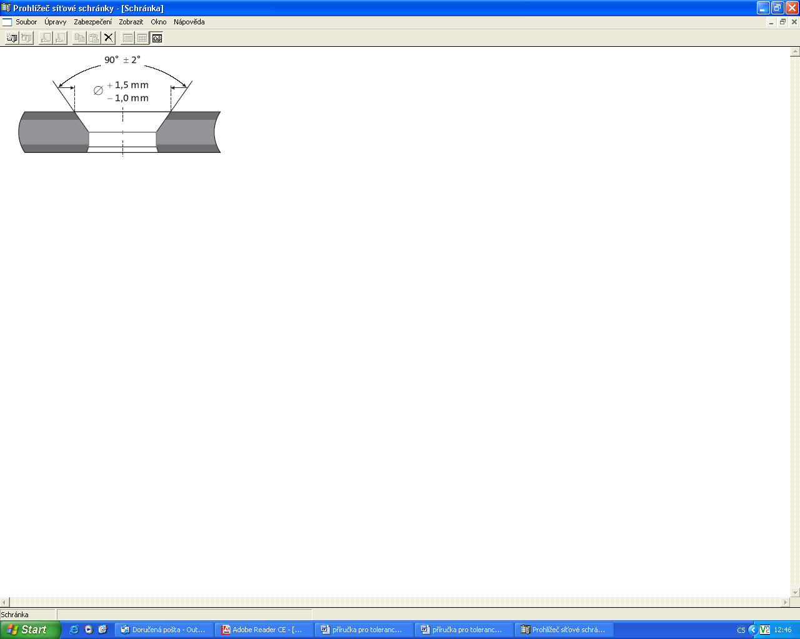

Obr. 5: Tolerance zapuštěné díry

Vývrty díry s průměrem > 101 mm je nutno vyrábět na obráběcím centru CNC.

3.3.2. Polohy vyvrtané díry

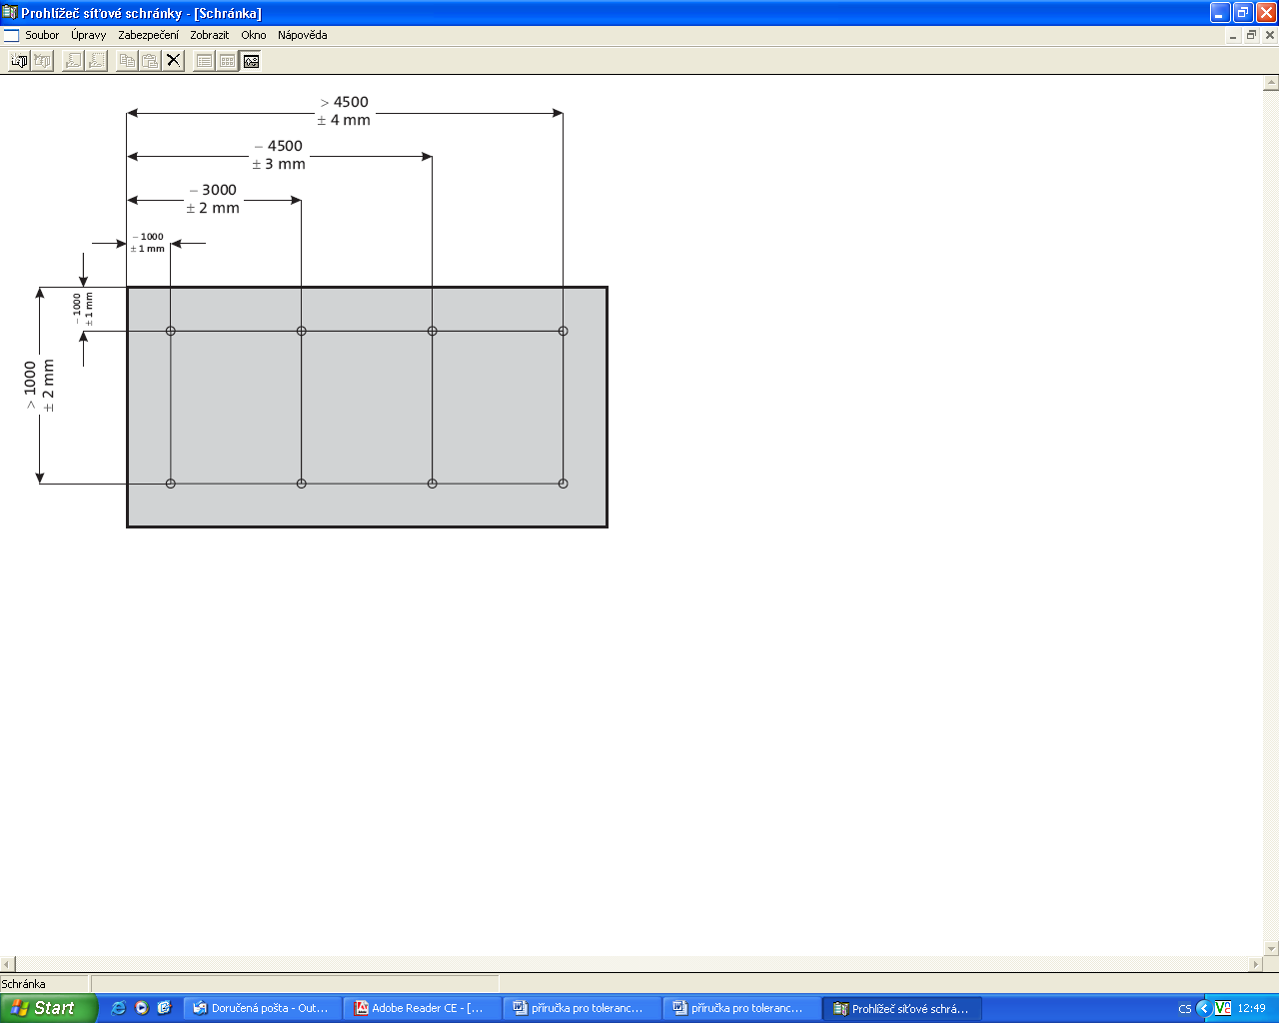

Obr. 6

3.4. Kvalita opracování hrany

Základ pro opracování hrany tvoří DIN 1249, část 11
Z výrobně-technických důvodů je ponecháno na výrobci, zda speciálně najemno broušené hrany také vyleští.

3.4.1. Řezaná hrana (KG)

Řezaná hrana je neopracovaná hrana, která vznikla při řezání plochého skla. Okraje řezané hrany mají ostré hrany.

Napříč ke svým okrajům vykazuje řezaná hrana lehké, zvlněné linie.

Obecně je řezaná hrana hladce ulomená, ale mohou se vyskytnout, zejména u silnějších tabulí a tabulí s nepřímočarými tvary, také místa lomu, např. v místech přiložení řezného nástroje.

Kromě toho mohou vzniknout místa, kde došlo k opracování (např. při lámání skla kleštěmi). Mušle, které nesníží tloušťku skla jednotlivé tabule o více než 15%, jsou přípustné. Max. radius mušlí nesmí přesáhnout 3 mm.

3.4.2. Sámovaná hrana

Sámovaná hrana odpovídá řezané hraně, jejíž okraje jsou ulomeny. Z výrobně-technických důvodů je ponecháno na výrobci, zda hrany obrousí, příp. vyleští, kvalita však odpovídá sámované hraně.

3.4.2.1. Vnitřní hrana jemně upravená

Tabule skla získává broušením povrchu hrany potřebný rozměr. Čirá místa a mušle jsou přípustné.

3.4.2.2. Vnitřní hrana leštěná

Tabule skla získává broušením povrchu hrany potřebný rozměr. Čirá místa a mušle jsou přípustné. Leštěná hrana je broušená hrana zjemněná přeleštěním. Stopy po leštění jsou přípustné.

3.4.3. Hrana broušená na míru nebo speciálně jemně upravená,
KMG – u výřezů

Tabule skla získává broušením povrchu hrany potřebný rozměr. Čirá místa a mušle jsou přípustné.

3.4.4. Broušená hrana – (přesně upravená, KGN)

Povrch hrany je po celé ploše opracován broušením. Broušená hrana má matný vzhled po broušení. Čirá místa a mušle jsou nepřípustné.

3.4.5. Leštěná hrana (KPO)

Leštěná hrana je broušená hrana zjemnělá přeleštěním. Viditelné a znatelné stopy a rýhy po leštění jsou přípustné.

4. _{SGG}SECURIT – TEPELNĚ TVRZENÉ BEZP. SKLO

Tepelně tvrzené bezpečnostní sklo SGGSECURIT, pro doplnění platí: DIN EN 12150-1/-2, DIN 1249, část 12.

4.1. Obecná deformace – platí pro sklo float

Standard 0,3 % měřeného úseku.
(Zkoušku je nutno provést na hranách a diagonálách, přičemž nesmí žádná z naměřených hodnot přesáhnout 0,3 % měřeného úseku.)
U kvadratických formátů o poměru stran mezi 1 : 1 a 1 : 1,3 a při malých tloušťkách skla ≤ 6 mm je na základě procesu kalení odchylka od přímočarosti větší než u úzkých pravoúhlých formátů.

4.2. Místní deformace - platí pro sklo float

Standard 0,5 mm na 300 mm měřeného úseku.
Měření se provádí ve vzdálenosti min. 25 mm od hrany.

4.2.1 Doporučené minimální tloušťky skla v závislosti na vnějším rozměru tabule

Minimální tloušťka skla | Maximální vnější rozměr tabule
4 mm | 1000 mm x 2000 mm
5 mm | 1500 mm x 3000 mm
6 mm | 2100 mm x 3500 mm
8 mm | 2500 mm x 4500 mm
10 mm | 2800 mm x 5000 mm
≥12 ≤ 19 mm | 3000 mm x 6000 mm

4.3. Směrnice pro posouzení vizuální kvality ESG

Úvod

Tato směrnice platí pro tepelně tvrzené ploché tabulové bezpečností sklo (ESG) pro aplikaci ve stavebnictví.
Tepelně tvrzené tabulové bezpečností sklo ve smyslu této směrnice se vyrábí tak, že se sklo zahřeje nad stanovenou teplotu a potom se rychle kontrolovaně ochladí, čímž vzniká ve skle trvale rozdělené pnutí, které sklu propůjčí zvýšenou odolnost vůči mechanickým a tepelným pnutím. V případě poškození vzniká typická struktura lomu – krakovitost s mnoha malými úlomky.

4.3.1 Oblast platnosti

Touto směrnicí se posuzuje vizuální kvalita tabulového bezpečnostního skla (ESG) pro aplikaci ve stavebnictví. Posouzení probíhá podle níže popsaných zásad kontroly s pomocí následujících tabulek a údajů. Hodnotí se zbylá světlá plocha skla v zabudovaném stavu.

4.3.2. Zkouška

Obecně je u zkoušky směrodatný průhled tabulí a ne pohled shora na tabuli. Přípustnost odchylek, které byly zpozorovány při zkoušce, se určuje podle příslušných tabulek.

Chyby velikosti ≤ 0,5 mm u skla float bíle ve hmotě zabarveného se nezohledňují.
Chyby velikosti ≤ 1,0 mm u zrcadlového surového skla a litého skla vždy bílého a jako hmota zabarveného se nezohledňují.
Závady z výrobního procesu zrcadlového skla, kterým nelze vždy zabránit, jako např. porušené pole ve formě vměstků, nesmějí být zpravidla svým polem větší než 3 mm.

Zkouška se provádí podle následujících norem:

DIN 1249, vydání 1973 (mezitím staženo)

Zkouška se provádí tím způsobem, že:

vzdálenost pozorovatele od skla je minimálně 1 m,
u zrcadlového surového skla a litého skla, vždy čirého a probarveného ve hmotě ve vzdálenosti 1,5 m ve výšce středu tabule.

Průhled by se měl posuzovat z úhlu pozorování, který odpovídá běžnému užívání prostoru. Zpravidla se nabízí vertikální způsob pozorování. Kontrola se provádí při intenzitě světla odpovídající difuznímu dennímu světlu.

4.3.3. Přípustnost odchylek

V následující tabulce 17 jsou uvedeny možné odchylky a zkouška jejich přípustnosti.

Oblast platnosti: Výhradně zrcadlové sklo čiré a zabarvené ve hmotě.

Vlasové škrábance
Poškození povrchu nerozpoznatelné nehtem prstu
Uzavřené bubliny
Krystalické vměstky (neroztavené částečky směsi)
Vnější ploché poškození okraje u sámované hrany
Lehké mušle u sámované hrany, které nenarušují pevnost skla

Přípustnost na jednotku – zrcadlové sklo čiré a zabarvené jako hmota
Oblast | Vlasové škrábance  nerozpoznatelné | Uzavřené bubliny | Krystalické příměšky | Ploché poškození okraje - *sám. hrana | Lehké mušle – *sám.hrana
F | Přípustné | Přípustné | Přípustné | Přípustné | Přípustné
R | Přípustné, ale ne v nahromaděné formě | Přípustná velikost ≤ 0,5 mm  přípustný dvorec  ≤ 3 mm | Přípustná velikost ≤ 0,5 mm | Nepřípustné | Nepřípustné
H | Přípustné, ale ne v nakupené formě do sečtené celk. délky 150 mm | Nepřípustné | Nepřípustné | - | -
Podmíněno tepelným procesem kalení, nelze zabránit chemické a mechanické změně jakosti a stavu povrchu jako je tvorba bodů a otisky válečků u příslušného druhu skla.
* = ne hlubší než 15 % tloušťky tabule
Tab. 17: Vysvětlivky: F = oblast drážky zapuštění skla u konstrukce s rámem * R = oblast okraje plocha 5 % příslušného světlého rozměru šířky a výšky * H = hlavní oblast

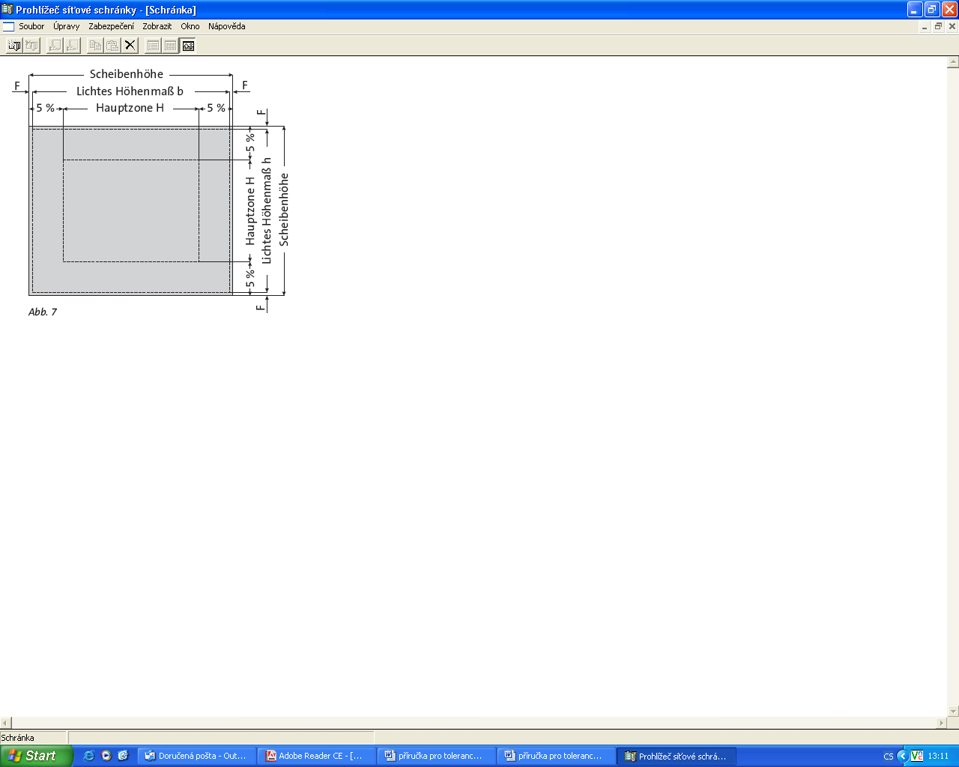

Pozn.: Scheibenhöhe – výška tabule
Lichtes Höhenmaß b – světla výška b
Hauptzone H – hlavní oblast H

F = oblast drážky platí jen pro zasklení s lemující rámovou konstrukcí
Pro konstrukce a dveře s volnými hranami platí jen hodnocení podle oblasti H a R.

Obr. 7

V následující tabulce 18 jsou uvedeny možné chyby a kontrola jejich přípustnosti.
Oblast platnosti: výhradně zrcadlové surové sklo a lité sklo, vždy čiré a jako hmota zabarvené
Vlasové škrábance
Poškození povrchu nerozpoznatelné nehtem prstu
Uzavřené tažné bubliny
Krystalické vměstky (neroztavené částečky směsi)
Vnější ploché poškození okraje u sámované hrany
Lehké mušle u sámované hrany, které nenarušují pevnost skla
Uzavřené kuželovité bubliny
Přípustnost na jednotku
(zrcadlové surové sklo a lité sklo, vždy čiré a v hmotě zabarvené)

Jednotka  M² | Vlasové škrábance  nerozpoznatelné | Uzavřené tažné bubliny | Uzavřené kuželovité bubliny | Krystalické vměstky | Ploché poškození okraje - *sám. hrana | Lehké mušle – *sám.hrana
Na 1 m² plochy skla | Přípustné na celkové ploše | Délka ≤ 20 mm  Šířka ≤ 1 mm  přípustné  1 ks/ m²  Délka ≤ 10 mm  Šířka ≤ 1 mm  přípustné na celk. ploše, ne však v nakupené formě | 3 mm až  5 mm  1 ks/ m²  ≤ 3 mm  přípustné na  celk. ploše, ne  však v  ne nakupené  formě | ≤ 3 mm až  5 mm  přípustné na celk. ploše, ne však v  nakupené formě | Přípustné* | Přípustné*
Protože zrcadlové surové sklo a lité sklo podléhají individuálnímu výrobnímu procesu, vyjadřují kuželovité příměšky nebo příměšky ve tvaru linie a vytvořené bublinky charakteristickou vlastnost a povahu povrchu.
Odchylky od struktury v důsledku výměny válců a posun vzorku nelze vždy vyloučit, a proto je nelze reklamovat.
* = ne hlubší než 15 % tloušťky tabule

Tab. 18

5. _{SGG}SECURIT H – HST

Tabulové tepelně tvrzené bezpečnostní sklo (ESG-H) se vyrábí z tabulového bezpečnostního skla (ESG). Každou tabuli je nutno podle odstavce 2.1. tepelně vytvrdit.
Pro doplnění platí: EN DIN 14179; DIN 18516-4

5.1. Obecná deformace

Standard 0,3 % měřeného úseku.
(Kontrolu je nutno provést na hranách a diagonálách, přičemž nesmí žádná z naměřených hodnot přesáhnout 0,3 % měřeného úseku.)
U kvadratických formátů o poměru stran mezi 1 : 1 a 1 : 1,3 a při malých tloušťkách skla ≤ 6 mm je na základě procesu kalení odchylka od přímočarosti větší než u úzkých pravoúhlých formátů.

5.2. Místní deformace

Standard 0,5 na 300 mm měřeného úseku.
Měření se provádí ve vzdálenosti min. 25 mm od hrany.

6. _{SGG}PLANIDUR – TEPELNĚ ZPEVNĚNÉ BEZP.SKLO

Tepelně zpevněné bezpečnostní sklo SGGPLANIDUR odpovídá požadavkům povolení ze stran stavebního dozoru výrobce.

Pro doplnění platí: DIN EN 1863-1/-2

6.1. Obecná deformace

Standard 0,3 % měřeného úseku.
(Zkoušku je nutno provést na hranách a diagonálách, přičemž nesmí žádná z naměřených hodnot přesáhnout 0,3 % měřeného úseku.)
U kvadratických formátů o poměru stran mezi 1 : 1 a 1 : 1,3 a při malých tloušťkách skla ≤ 6 mm je na základě procesu kalení odchylka od přímočarosti větší než u úzkých pravoúhlých formátů.

6.2. Místní deformace

Standard 0,5 mm na 300 mm měřeného úseku.
Měření se provádí ve vzdálenosti min. 25 mm od hrany.

7. _{SGG}SERALIT/_{SGG}EMALIT – SÍTOTISK A EMAIL

Pro doplnění platí:

DIN EN 12150 pro tabulové bezpečnostní sklo
DIN EN 1863 pro tepelně zpevněné sklo
DIN EN 13024-1/-2 pro tabulové tepelně tvrzené bezpečnostní sklo
EN BS 6206

7.1. Směrnice pro posouzení vizuální kvality
emailovaného skla a skla se sítotiskem

7.1.1. Oblast platnosti

Tato směrnice platí pro posouzení vizuální kvality skel, které jsou po celé ploše nebo jen částečně emailované nebo se sítotiskem a které se vyrábí nánosem a vypálením anorganických barev jako tabulové bezpečnostní sklo nebo tepelně zpevněné sklo.

K posouzení vhodnosti výrobků je zapotřebí seznámit výrobce s konkrétní oblastí aplikace. To se týká zejména následujících údajů:

- vnitřní použití
- požadavky na HST podle TRVL 9/98 a seznam stavebních předpisů pro potištěné
nebo emailované ESG
- použití v oblasti průhledu
(pozorování z obou stran, např. příčky, fasády atd.)
- použití s přímým osvětlením zezadu
- kvalita hrany a event. volné pohledové hrany
(pro volné hrany musí být druh hrany obroušen nebo vyleštěn)
- další zpracování monotabulí na izolační sklo nebo VSG
(jen povolené barvy)
- referenční bod u skel se sítotiskem

Pokud se spojí emailovaná skla a/nebo skla se sítotiskem na VSG a/nebo na izolační sklo, posuzuje se každá tabule jednotlivě (jako monotabule).

7.1.2. Vysvětlivky/upozornění /pojmy

7.1.2.1. Emailovaná skla a skla se sítotiskem

Povrch skla se emailuje po celé ploše různými druhy nanášení. Barva se pozoruje vždy tabulí skla bez emailu tak, že vlastní barva skla ovlivňuje tón barvy. Při předpokládaném pozorování z obou stran doporučujeme vzorkování 1 : 1.

Emailovaná strana se zabuduje zpravidla jako povětrnostně odvrácená strana. Ostatní druhy použití vyžadují dohody.

Emailovaná skla vykazují vždy podle výrobního postupu a podle barvy více nebo méně vysokou hodnotu zbytkového prostupu světla a nejsou proto neprůsvitné. Světlé barvy mají vždy vyšší prostup světla než tmavé barvy. Při velkých rozdílech jasu nebo vysoké intenzitě světla (denní světlo) mezi normální stranou pozorování a zadní stranou vystupují viditelně při pozorování ze zadní strany optické světle tmavé odstíny uvnitř tabule.

Těmto odstínům nelze zabránit ze strany výrobně technické, protože jsou podmíněny tolerancemi tloušťky vrstvy. Mohou být ale vnímány rušivě, když je možné nebo se předpokládá pozorování z obou stran.

Abychom dosáhli co možná nejlepšího řešení pro aplikaci s pozorováním z obou stran, máme k dispozici různé výrobní postupy, které lze přesněji charakterizovat tak, jak je níže popsáno:

Sítotisk:
nepatrná tloušťka vrstvy
nejvyšší prostup světla (v závislosti na barvě)
nejlepší barevná homogenita – přesto nelze zabránit malým bodům ve vrstvě (pinholy), tónovaným odstínům a pruhům po stěrce
Postup válcování:
střední tloušťka vrstvy
nepatrný prostup světla (v závislosti na barvě)
dobrá barevná homogenita z vnějšku, ale struktura povrchu orientovaná ve směru tažení jemně strukturovaného válce, lze ji zpozorovat ze zadní strany – při pozorování v protisvětlu se jeví jako jemné proužky

Postup lití:
největší tloušťka vrstvy
nejnižší prostup světla (v závislosti na barvě), dobrá barevná homogenita z vnějšku, ale tvorba stínů způsobená absolutně vysokou tolerancí tloušťky vrstvy, při pozorování v protisvětlu je to rozpoznatelné

Aplikace v oblasti průhledu (pozorování z obou stran) je nutno odsouhlasit vždy s výrobcem, protože emailovaná skla nejsou obecně vhodná pro aplikace osvětlené zezadu. V závislosti na výrobním postupu vyplývají zvláštnosti a rozdíly, které jsou uvedeny dále.

7.1.2.1.1 Postup válcování

Rovinná tabule skla projede pod rýhovaným gumovým válcem, ten přenese emailovou barvu na povrch bez přídavku rozpouštědel a tudíž ekologicky. Tak se zaručí homogenní rozložení barvy (podmínkou je absolutně rovinný povrch skla, to znamená, že se litá skla nemohou zpravidla válcovat). Toto rozložení barvy je však nastavitelné jen pod podmínkou zohlednění nánosu barvy (tloušťka barvy, krycí síla). Typické je, že rýhovaná struktura válce je vidět (barevná strana). V normálním případě však nejsou tyto „rýhy“ vidět z přední strany (při pozorování skrz sklo – způsob pozorování viz bod 7.1.3.). Je nutno zohlednit, že u světlých barev prosvítá medium (těsnění, lepidla panelů, izolace atd.), které je přímo nanesené na zadní stranu (barevnou stranu). Válcovaná emailovaná skla nejsou zpravidla vhodná pro oblast průhledu, takže je nutno tuto aplikaci bezpodmínečně předem odsouhlasit s výrobcem (hvězdná obloha). Výrobním postupem je podmíněn lehký „přesah barvy“ na všech hranách, který může být lehce zvlněn zvláště na podélných hranách (z pohledu směru chodu válce). Plocha hrany zůstává však zpravidla čistá.

7.1.2.1.2. Postup lití

Tabule skla probíhá horizontálně tzv. „závojem lití“ (barva smíchaná s rozpouštědlem) a povrch se pokrývá barvou. Přestavěním tloušťky „závoje lití“ a rychlosti průjezdu lze řídit tloušťku barevného nánosu v relativně velké oblasti. Lehkou nerovností licích hubic vzniká však nebezpečí, že v podélném směru (směru lití) budou způsobeny rozdílně silné pruhy. „Přesah barvy“ na hranách je podstatně větší než u postupu válcování.

7.1.2.1.3. Postup sítotisku

Na horizontálním sítotiskovém stole se přitlačí barva sítem s úzkými oky stěrkou na povrch skla, přičemž lze tloušťku nánosu barvy jen nepatrně ovlivnit velikostí ok síta. Nános barvy je přitom obecně tenčí než u postupu válcování a lití a je podle druhu zvolené barvy více nebo méně průsvitný. Media (těsnění, lepidla panelů, izolace atd.) nanesená na zadní stranu (barevnou stranu) prosvítají.

Typické pro výrobní proces jsou lehké proužky vždy podle barvy a aplikace, které lze více nebo méně pozorovat jak ve směru přítlaku, tak také napříč a dále také i jednotlivě se vyskytující „místa s lehkým závojem“ způsobené bodovým čištěním síta při výrobě.

Pro formát tabule je zapotřebí dohodnout polohu vytištěného vzoru.
(bod O + volný okraj)

Tolerancemi ve skle a sítu může dojít k nepotištěným okrajům až do 3 mm.

Přesah barvy na hraně skla je podmíněn technicky z výroby.
Potisk lehce strukturovaných skel je možný, je ale nutno jej vždy vyjasnit s výrobcem.

7.1.2.2. Kvalita hrany

Pokud by nemělo dojít k přesahu barvy na hraně a na zkosené hraně, musí si to zákazník objednat. Lze to jen u leštěné hrany.

7.1.3. Kontroly

Posuzování vizuální kvality emailovaných skel a skel se sítotiskem se provádí ze vzdálenosti minimálně 3 m a z úhlu pozorování 90 ° k povrchu při normálním denním světle bez přímého slunečního záření nebo protisvětla a bez umělého osvětlení. Pozoruje se vždy strana bez emailu, příp. sítotisku, příp. u skel, která byla objednána pro oblast průhledu, probíhá pozorování z obou stran. Za zkušební tabulí se nachází ve vzdálenosti 50 cm matově šedé pozadí nepropouštějící světlo. Chyby se přitom nesmějí označit.

Chyby, které nejsou z této vzdálenosti rozpoznatelné, se nehodnotí.
Pro chyby specifické pro ESG platí vizuální směrnice pro tabulové bezpečnostní sklo. Při posuzování chyb se rozlišuje podle následujícího náčrtku v oblasti drážky a hlavní oblasti.

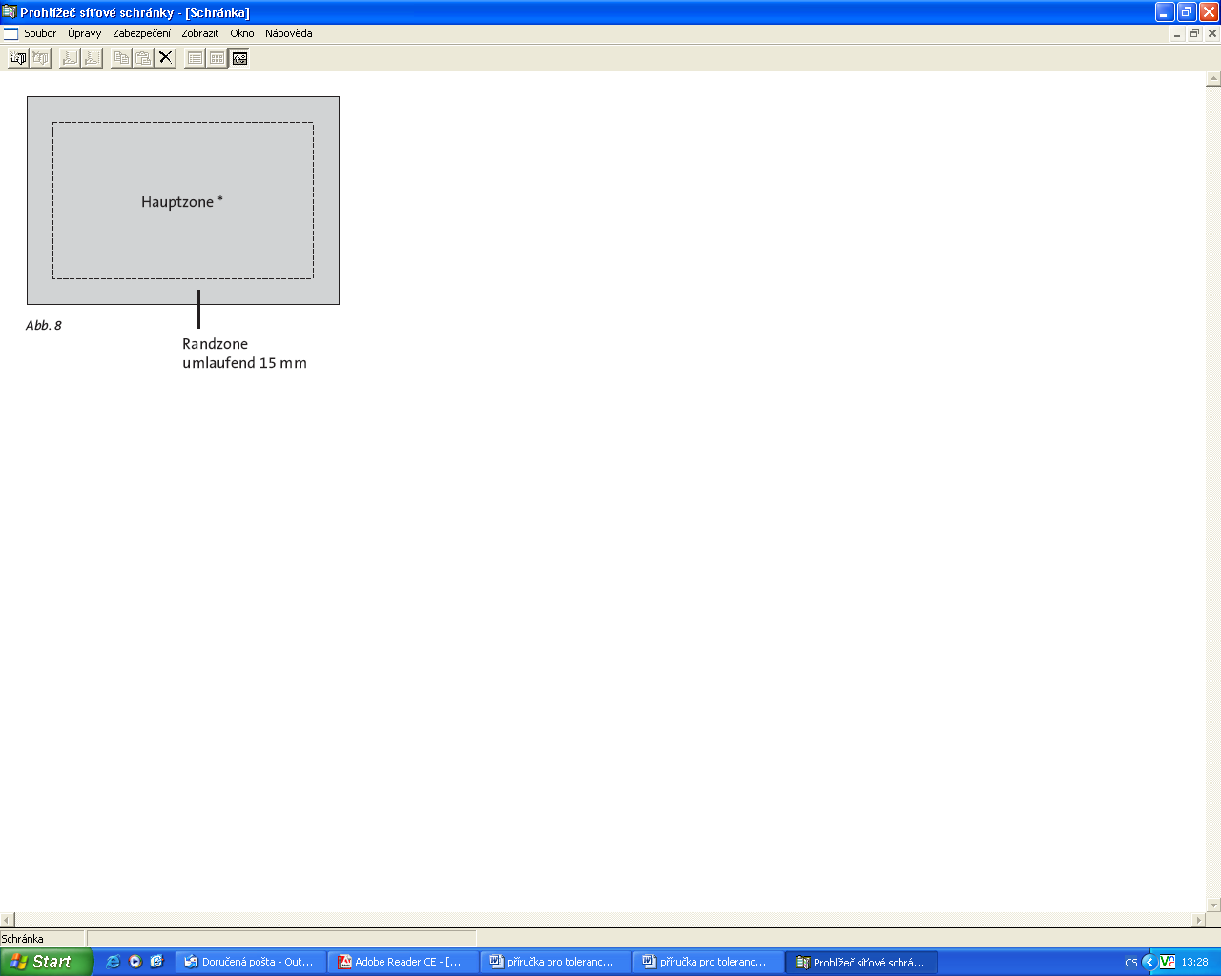

Pozn.: Hauptzone – hlavní oblast
Randzone – oblast okraje 15 mm, lemující

Obr. 8

* Při požadavku na pohledové hrany při udělení zakázky odpadá oblast okraje a hlavní oblast zasahuje až k okraji tabule.

Požadavky na vizuální kvalitu jsou udány v následujících tabulkách 19 a 20

7.1.4. Zvláštní upozornění

Metalické barvy, barvy s charakterem leptání, pokovení zabraňující sklouznutí nebo vícebarevné potisky lze vyrobit. Příslušné zvláštní vlastnosti nebo vzhled výrobku je nutno dohodnout s výrobcem. Následující tolerance nemají pro tyto případy použití žádnou platnost. Doporučujeme vzorování.

Druh vady | Hlavní oblast | Oblast drážky
Vadná místa v emailu bodová* nebo/a lineární | Plocha: max. 25 mm²  Počet: max. 3 kusy, z toho  Žádný ≥ 25 mm² | Šířka: max. 3 mm,  ojediněle 5 mm  Délka: žádné omezení
Oblaka/závoj/stíny | Nepřípustné | Přípustné/žádné omezení
Vodní skvrny | Nepřípustné | Přípustné/žádné omezení
Přesah barvy na hranách | Odpadá | Přípustné
Tolerance rozměru u emailu na okraji a částečného emailu**  Viz. obr. 7  Výška emailu:  ≤ 100 mm  ≤ 500 mm  ≤ 1000mm  ≤ 2000 mm  ≤ 3000 mm  ≤ 4000 mm | V závislosti na šířce emailování  ± 1,5 mm  ± 2,0 mm  ± 2,5 mm  ± 3,0 mm  ± 4,0 mm  ± 5,0 mm
Email – tolerance polohy**  (jen u částečného emailování) | Velikost potisku ≤ 200 cm: ± 2 mm  Velikost potisku > 200 cm: ± 4 mm
Barevné odchylky | Viz bod 7.1.5.

Tab. 19: Druhy vad/tolerance pro skla s emailem po celé ploše , příp. po částečné ploše

* Vady ≤ 0,5 mm („hvězdná obloha“ nebo pinholy = nejmenší závadná místa v emailu) jsou přípustné a obecné se nezohledňují. Oprava závadných míst emailovou barvou před procesem kalení, příp. organickým lakem po procesu kalení je přípustná, přičemž se však nesmí používat organický lak, pokud se sklo bude dále zpracovávat na izolační sklo a závadná místa se nacházejí v oblasti utěsnění okraje izolačního skla. Opravená závadná místa nesmějí být viditelná ze vzdálenosti 3 m.

** Tolerance emailování se měří z referenčního bodu.

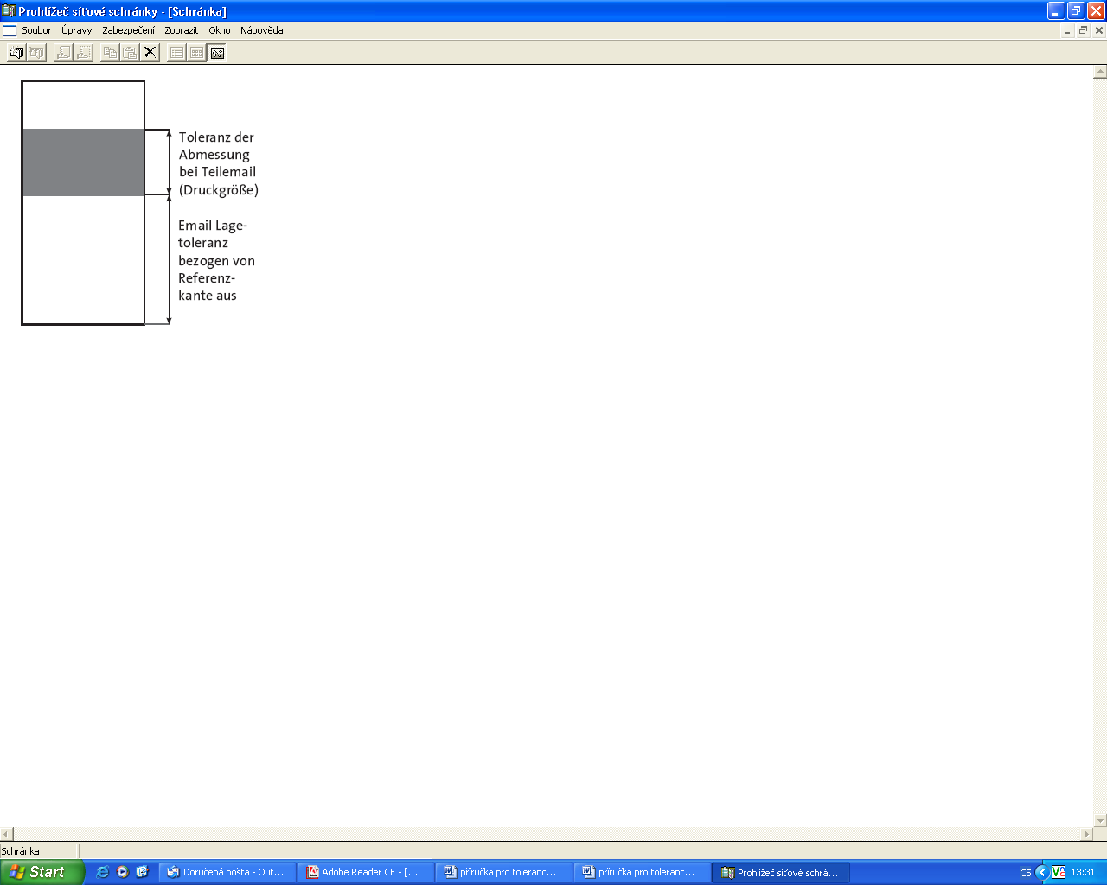

Pozn.: Tolerance rozměru u částečného emailu (velikost potisku)

Tolerance polohy-umístění emailu zohledněno z referenční hrany

Obr. 9 k tab. 19: Druhy vad/tolerance pro skla s emailem po celé ploše , příp. po částečné ploše

Druh vady | Hlavní oblast | Oblast drážky
Vadná místa v sítotisku bodová* nebo/a lineární | Plocha: max. 25 mm²  Počet: max. 3 kusy, z toho  žádný ≥ 25 mm² | Šířka: max. 3 mm,  ojediněle 5 mm  Délka: žádné omezení
Oblaka/závoj/stíny | Přípustné | Přípustné/žádné omezení
Vodní skvrny | Nepřípustné | Přípustné/žádné omezení
Přesah barvy na hranách | Odpadá | Přípustné
Tolerance designu (b)  Viz. obr. 8  Plocha potisku:  ≤ 100 mm  ≤ 500 mm  ≤ 1000mm  ≤ 2000 mm  ≤ 3000 mm  ≤ 4000 mm | V závislosti na velikosti potištěné plochy:  ± 1,0 mm  ± 1,5 mm  ± 2,0 mm  ± 2,5 mm  ± 3,0 mm  ± 4,0 mm  Viz obr. 10 a obr. 11
Vady na obrazec ***
Sítotisk – tolerance polohy (a)**  Viz. obr. 8 | Velikost tisku ≤ 200 cm: ± 2 mm  Velikost tisku > 200 cm: ± 4 mm
Přesnost rozlišení (c a d)****  Viz. obr. 8  ≤ 30 mm  ≤ 100 mm  ≤ 100 mm | V závislosti na velikosti potištěné plochy:  ± 0,8 mm  ± 1,2 mm  ± 2,0 mm
Barevné odchylky | Viz bod 7.1.5.

Tab. 20: Druhy vad/tolerance pro skla se sítotiskem

* Vady ≤ 0,5 mm („hvězdná obloha“ nebo pinholy = nejmenší závadná místa v sítotisku) jsou přípustné a obecné se nezohledňují.

** Tolerance designu se měří z referenčního bodu.

*** Vady musí být vzdáleny od sebe alespoň 250 mm. Sériové vady nejsou povoleny (opakování na stejném místě tabule po tabuli).

**** Tolerance d lze sečíst.

Sériové vady (pozice tabulí stejného rozměru a tisku)
Až do 3 tabulí na pozici se nehodnotí jako sériové vady. Mají-li více než 3 tabule na pozici na stejném místě stejnou vadu, hodnotí se to jako sériová vada.

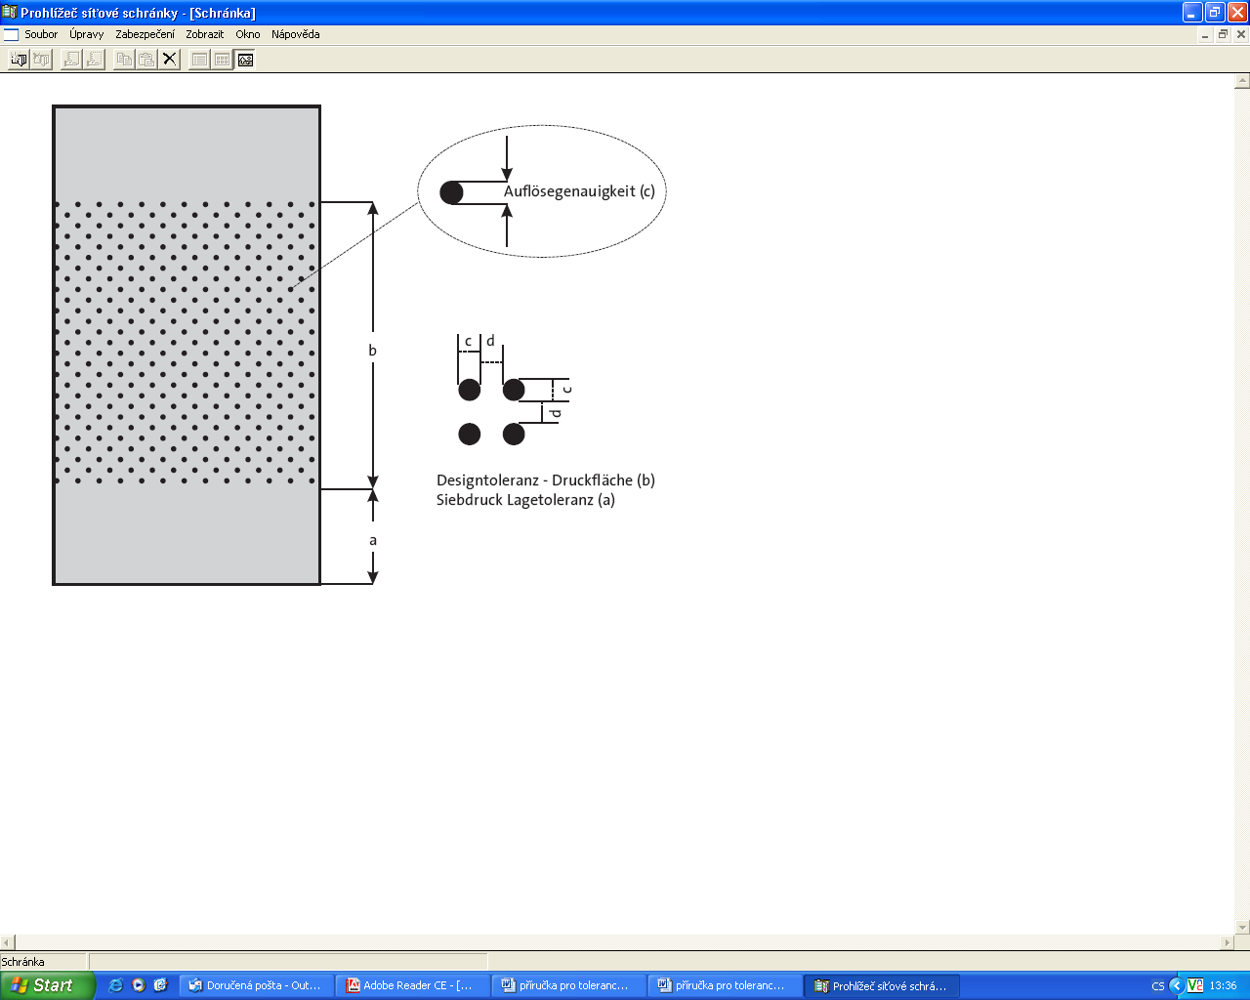

Obr. 10 k tab. 20: Druhy vad/tolerance pro skla se sítotiskem
Pozn.: Auflösegenauigkeit – přesnost rozlišení (c)

Tolerance designu u plochy potisku (b)
Tolerance polohy u umístění sítotisku (a)

Zásadně lze využít tab. 20 také k posouzení „vad tisku“.

Geometrie obrazce (přesnost rozlišení)
Posouzení vada na obrazec

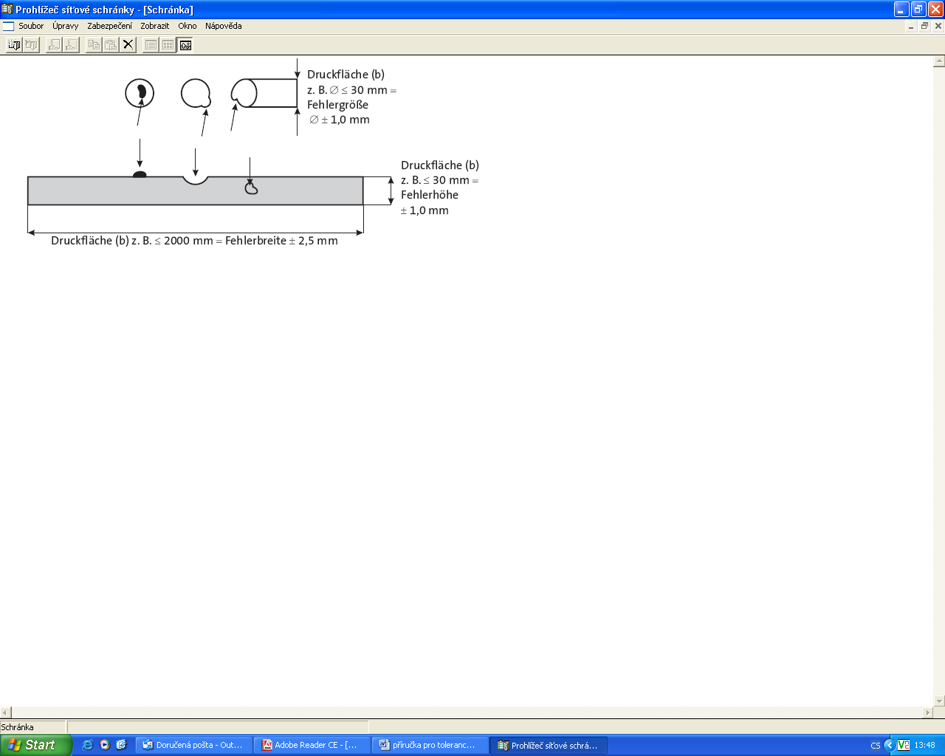

Pozn.: Druckfläche (b) – plocha tisku
např. ∅ ≤ 30 mm =
velikost vady ∅ ± 1,0 mm

Druckfläche (b) – plocha tisku
např. ∅ ≤ 30 mm =
velikost vady ∅ ± 1,0 mm

Druckfläche (b) – plocha tisku např. ≤ 2000 mm = šířka vady ± 2,5 mm

Obr. 11 k tab. 20: Geometrie obrazce (přesnost rozlišení) – posouzení: vada na obrazec

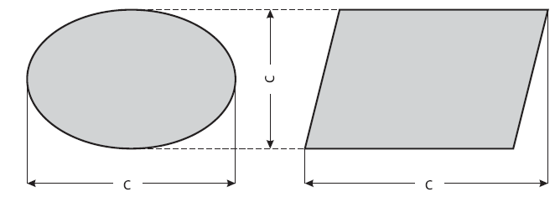

Obr. 12 k tab. 20: Geometrie

Platí také podle smyslu pro oválné a jiné geometrie (hodnocení = šířka x výška)

7.1.5. Posouzení barevného dojmu

Barevné odchylky nelze zásadně vyloučit, protože mohou být podmíněny několika vlivy, kterým nelze zabránit. Na základě níže uvedených vlivů může převládat za určitých světelných poměrů a způsobu pozorování znatelný barevný rozdíl mezi dvěma emailovanými tabulemi, který může pozorovatel hodnotit velmi subjektivně jako „rušivý“ nebo také „nerušivý“.

7.1.5.1. Druh základního skla a vliv barvy

Používané základní sklo je zpravidla sklo float, to znamená, že povrch je plochý a dochází k vysoké reflexi světla.

Dodatečně mohou být na skle nejrůznější vrstvy jako např. vrstvy protisluneční ochrany (zvýšení reflexe světla povrchu), vrstvy zmírňující reflexi nebo také vrstvy s lehkým ražením, např. skla strukturální.

K tomu se přidává tzv. vlastní barva skla, která je závislá podstatně na tloušťce a druhu skla (např. probarvená skla, odbarvená skla atd.).

Dodatečná dodávka – upozornění

Emailová barva se skládá z anorganických látek, které zodpovídají za tón barvy a podléhají nepatrným výkyvům. Tyto látky se smísí s „tokem skla“, tím se „smísí“ během procesu kalení barva s povrchem skla a neoddělitelně se s ním spojí. Teprve po tomto „procesu vypalování“ je patrný definitivní tón barvy.
Barvy jsou „nastaveny“ tak, že se „zataví“ při teplotě cca.
600 – 620° C během 2 – 4 minut do povrchu skla. Toto „teplotní okno“ je velmi úzké a zvláště při různě velkých tabulích jej nelze vždy reprodukovatelně dodržet. Kromě toho je druh nánosu rozhodující pro barevný dojem. Sítotisk má na základě slabého nánosu barvy menší krycí schopnost barvy než produkt vyrobený postupem válcování se silnějším a tím hustším nánosem barvy.

7.1.5.2. Druh světla, při kterém se objekt pozoruje

Světelné poměry jsou vždy různé a závisí na ročním období, denní době a převládajících povětrnostních podmínkách. To znamená, že spektrální barvy světla, které dopadá různými medii (vzduch, první povrch, skleněné těleso) na barvu, jsou v oblasti viditelného spektra (400 – 700 nm) různě silné.

První povrch odráží již část dopadajícího světla více nebo méně vždy podle úhlu dopadu. „Spektrální barvy“ dopadající na barvu jsou částečně barvou (barevné pigmenty) reflektovány, příp. absorbovány. Tím je barva vždy podle světelného zdroje rozdílná.

7.1.5.3. Pozorovatel, příp. druh pozorování

Lidské oko reaguje na různé barvy velmi rozdílně. Zatímco u modrých tónů je již nepatrný barevný rozdíl velmi nápadný, jsou u zelených barev barevné rozdíly méně vnímány.

Další ovlivňující veličiny jsou úhel pozorování, velikost objektu a především také způsob, jakým jsou k sobě dva srovnávané objekty přiřazeny a jak jsou si blízko.

Objektivní posouzení a hodnocení barevných rozdílů není z výše uvedených důvodů možné. Zavedení objektivního měřítka hodnocení vyžaduje proto měření barevného rozdílu za předem přesně definovaných podmínek (druh skla, barva, druh světla).

V případech, kdy zákazník požaduje objektivní měřítko hodnocení pro barevné místo, je nutno dohodnout s dodavatelem předem způsob postupu. Zásadní postup je definován níže:
vzorek jedné nebo více barev
výběr jedné nebo více barev
stanovení tolerancí na barvu ze stran zákazníka,
např. povolená barevná odchylka: Δ L* ⇐ .... Δ C* ⇐.... Δ H*⇐.... v systému CIELAB, měřeno při druhu světla D 65 (denní světlo) kulovou geometrií d/8°, 10 °úhel pozorování - normální pozorování, lesk zohledněn
kontrola proveditelnosti ze stran dodavatele se zřetelem na dodržení zadaných tolerancí (rozsah zakázky, disponovatelnost surovinami atd.)
výroba jednoho vzorku 1 : 1 a uvolnění zákazníkem
vyhotovení zakázky uvnitř stanovených tolerancí

Nedohodne-li se zvláštní měřítko hodnocení, platí za naměřené Δ E* ⇐ 2,90, jak je popsáno výše uvedeným postupem měření.

7.1.6. Pokyny pro aplikaci

Aplikace s emailem, příp. částečným emailem a sítotiskem, příp. částečným sítotiskem na fólii u VSG je nutno prověřit s výrobcem ohledně realizovatelnosti. To platí zvláště, pokud se použije leptání směrem k fólii, protože optická hustota leptání může být silně snížena a účinek leptání zůstává zachován jen při použití na úrovni 1 nebo 4.

Emailovaná skla a skla se sítotiskem s anorganickými barvami lze vyrábět jen v provedení tabulového bezpečnostního skla SGGSECURIT nebo tepelně zpevněného skla SGGPLANIDUR.

Dodatečné opracování skel jedno jakým způsobem ovlivňuje, za určitých okolností, podstatně vlastnosti produktu a není přípustné.

Emailovaná skla lze použít jako monolitické tabule nebo ve spojení s vrstveným bezpečnostním sklem nebo izolačním sklem. V tomto případě je nutno dbát příslušných ustanovení, norem a směrnic uživatele.

Emailovaná skla v provedení tabulového bezpečnostního skla HTS mohou být testována testem Heat-Soak. Nutnost testu Heat-Soak ESG musí prověřit uživatel a sdělit výrobci.

Statické hodnoty emailovaných skel nelze srovnávat s nepotištěným sklem nebo sklem bez emailu (viz TRLV, příp. ZiE).

7.2. Metalické barvy

U metalických barev může dojít na základě výrobního procesu a pigmentace k znatelným rozdílům ve vnímání barevného dojmu, které nedovolí docílit rovnoměrný homogenní vzhled skel vedle sebe nebo nad sebou zabudovaných. Toto je vlastnost metalických barev specifická pro produkt a způsobuje vznik živého obrazu fasád i při různých úhlech pozorování.

8. SGGSTADIP – VRSTVENÉ BEZP. SKLO

8.1. Tolerance rozměrů

(za podpory specifikace produktu SGGSTADIP od Saint-Gobain)

Tolerance odpovídají zásadně DIN EN ISO 12543.

Platné jsou příslušné tolerance rozměrů použitých výchozích výrobků v elementu VSG plus dodatečné přípustné tolerance posuvu, jak je uvedeno v tabulce 19 a 20.

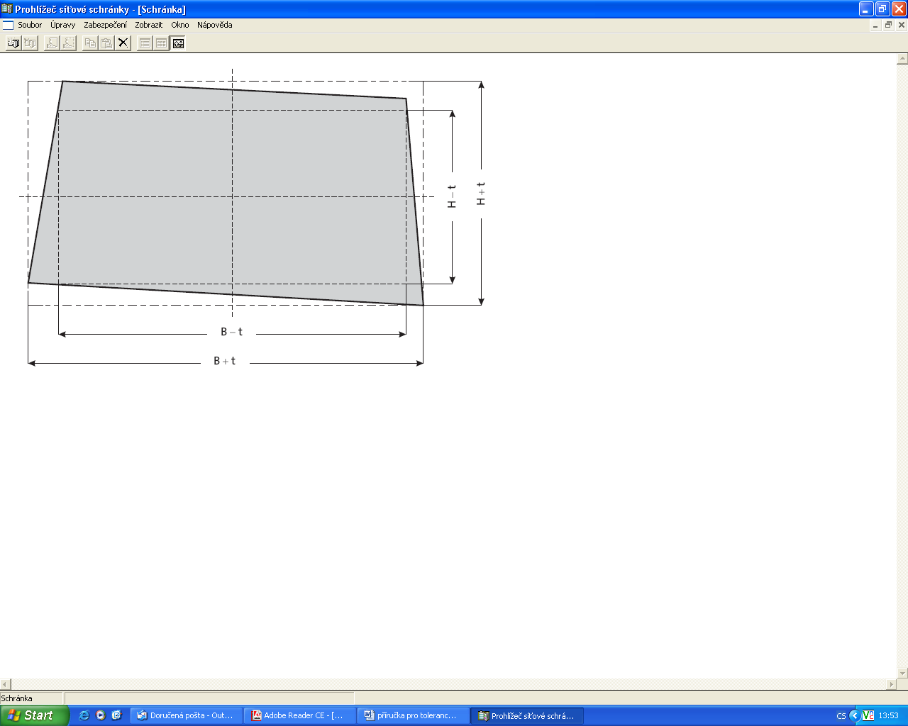

Obr. 13: Mezní rozměry pro rozměry pravoúhlých tabulí

Příklad:

VSG ze 6 mm ESG SGGSECURIT / 0,76 PVB / 6 mm TVG SGGPLANIDUR; leštěné hrany

Tolerance rozměrů jednotlivé tabule ± 1,50 mm
Dodatečné tolerance posuvu ± 2 mm

Z toho vyplývá suma přípustných tolerancí posuvu ± 3,5 mm

8.2. Tolerance posunutí

Jednotlivé tabule se mohou vůči sobě z výrobně technických důvodů v procesu lepení posunout.

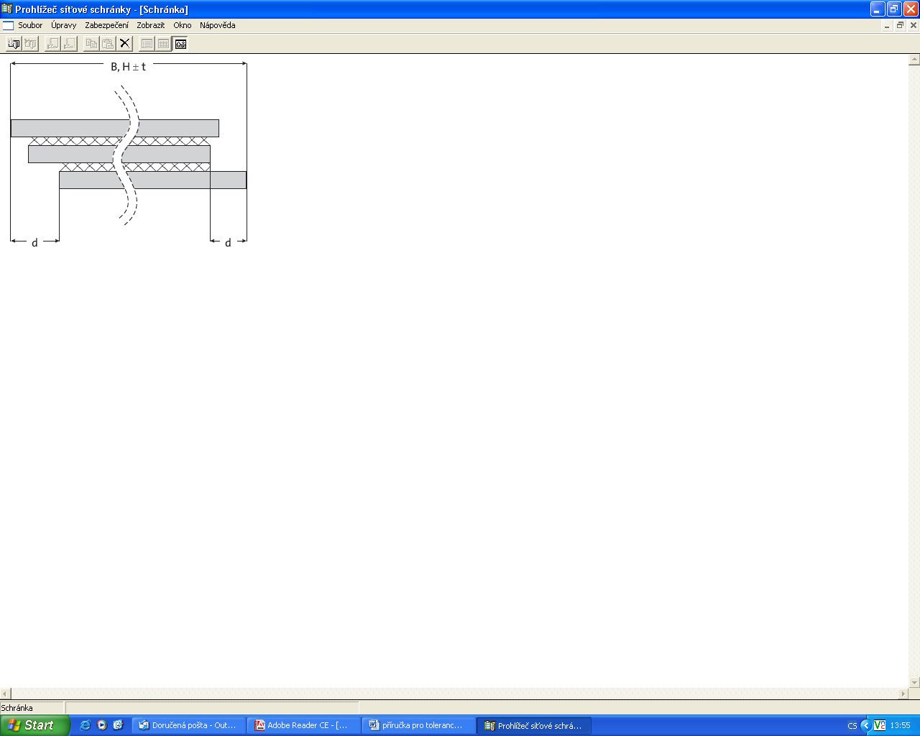

Obr. 14: Posuv

U VSG ze dvou nebo více skel se standardně každá tabule opracovává podle DIN 1249, část 11. K tolerancím posuvu se přičítají tolerance přířezu.
V tabulce 19 nebo 20 je uvedena aplikace pro nejdelší hranu elementu.

Pro pravoúhelníky platí:

Tabule do | Přípustný nejvyšší rozměr pro posuv na tloušťku VSG
Tabule do | ≤ 8 mm | ≤ 20 mm | > 20 mm
≤ 2000 | 1,0 | 2,0 | 3,0
> 2000 - 4000 | 2,0 | 2,5 | 3,5
> 4000 | 3,0 | 3,0 | 4,0

Tab. 21

Pro zvláštní tvary platí:

Tabule do | Přípustný nejvyšší rozměr pro posuv na tloušťku VSG
Tabule do | ≤ 8 mm | ≤ 20 mm | > 20 mm
≤ 2000 | 1,5 | 3,0 | 4,5
> 2000 - 4000 | 3,0 | 4,0 | 5,5
> 4000 | 4,5 | 5,0 | 6,0

Tab. 22

8.3. Tolerance tloušťky

Odchylka tloušťky pro VSG nesmí překročit součet jednotlivých tabulí, které jsou stanoveny v normách pro základní sklo (EN 572).
Mezní odchylka mezivrstvy nesmí být zohledněna, když je tloušťka mezivrstvy
2 mm. Pro mezivrstvy ≥ 2 mm se zohledňuje odchylka ≥ 0,2 mm.

Příklad:
Lepené sklo vyrobené z 2 x sklo float o tloušťce 3 mm a mezivrstvě 0,5 mm.
Podle EN 572-2 činí u skla float o tloušťce 3 mm mezní odchylka + 0,2 mm.
Proto je tloušťka 6,5 mm a mezní odchylka ± 0,4 mm.

8.4. Opracování

U prvků VSG ze dvou nebo více skel mohou být hrany jednotlivých tabulí provedeny podle DIN 1249, část 11 KG, KGS, KMG, KGN nebo KPO. Může být také opracována hrana celého sendviče.
U skel ESG nebo TVG není možné dodatečně vyrovnávat posuv hrany.
U kombinací z nekalených skel je dodatečné opracování přípustné.

8.5. Směrnice k vizuálnímu posouzení VSG

DIN ISO 12543-6:1998

8.5.1. Oblast použití

Norma stanoví chyby v tabuli skla, mezivrstvě a zkušebním postupu se zřetelem na vzhled. Zvláštní pozornost platí pro kriteria přijetí v pohledovém poli. Tato kriteria se aplikují na výrobky v okamžiku dodání.

8.5.2. Normativní odkazy

Tato Evropská norma obsahuje definice z jiných publikací s odkazy na data nebo bez odkazů na ně. Tyto normativní odkazy jsou citovány na příslušných místech v textu a publikace jsou uvedeny níže. U stálých odkazů (s daty) patří publikace v datované formě do normy, pozdější změny publikace musí být výslovně zapracovány do této normy. U odkazů bez dat platí vždy poslední vydání zohledněné publikace.

DIN EN ISO 12543-1
Sklo ve stavebnictví – vrstvené sklo a vrstvené bezpečnostní sklo – část 1:
Definice a popis součástí

DIN EN ISO 12543-5
Sklo ve stavebnictví – vrstvené sklo a vrstvené bezpečnostní sklo – část 5:
Rozměry a opracování hrany

8.5.3. Definice

Pro aplikaci této normy platí definice EN ISO 12543-1 a rovněž následující:

8.5.3.1. Vady ve tvaru bodu

Tento druh vady obsahuje neprůhledné skvrny, bubliny a cizí tělesa.

8.5.3.2. Lineární vady

Tento druh vady obsahuje cizí tělesa a škrábance nebo stopy po leštění.

8.5.3.3. Jiné vady
Vady skla jako jsou zářezy a vady mezivrstvy jako jsou zvrásnění, smrštění a pruhy.

8.5.3.4. Neprůhledné skvrny

Viditelné vady ve vrstveném skle
(například skvrny po cínu, příměšky ve skle v mezivrstvě)

8.5.3.5 Bubliny

Běžné bubliny vzduchu, které se mohou nacházet ve skle nebo v mezivrstvě

8.5.3.6. Cizí tělesa

Každý nežádoucí předmět, který pronikl během výroby do vrstveného skla

8.5.3.6. Škrábance nebo stopy po leštění

Lineární poškození vnějšího povrchu vrstveného skla

8.5.3.8 Zářezy

Ostře zašpičatěné trhliny nebo praskliny, které probíhají od hrany do skla

8.5.3.9. Zvrásnění

Narušení vznikající zvrásněním v mezivrstvě a jsou po výrobě viditelné

8.5.3.10. Pruhy podmíněné nehomogenností mezivrstvy

Optické deformace v mezivrstvě vyvolané výrobní vadou v mezivrstvě, které jsou po výrobě viditelné

8.5.4. Vady v povrchu

8.5.4.1. Vady ve tvaru bodu v pohledové ploše:

Při kontrole podle zkušebního postupu, který je popsán v odstavci 7.1.3., závisí přípustnost vad ve tvaru bodu na následujícím:

velikosti vady
četnosti vady
velikosti tabule
počtu tabulí, které jsou součástí vrstveného skla

Toto je znázorněno v tabulce 23.

Vady menší než 0,5 mm se nezohledňují.
Vady větší než 3 mm jsou nepřípustné.

POZNÁMKA: Přípustnost vad ve tvaru bodu ve vrstveném skle závisí na tloušťce jednotlivých skel.
POZNÁMKA: Nakupení vad vzniká, když čtyři nebo více vad jsou od sebe vzdáleny
< 200 mm. Tato vzdálenost se zmenšuje na 180 mm u vrstveného skla se třemi tabulemi, na 150 mm u vrstveného skla se čtyřmi tabulemi a na 100 mm u vrstveného skla s pěti nebo více tabulemi.

Počet přípustných vad v tabulce 23 je nutno zvýšit o 1 pro jednotlivou mezivrstvu, která je silnější než 2 mm.

Velikost vady d v mm² |  | 0,5 < d ≤ 1,0 | 1,0 < d ≤ 3,0
Velikost tabule A v m² |  | Pro všechny velikosti | A ≤ 1 | 1 < A ≤ 2 | 2 < A ≤ 8 | A > 8
Počet připustných vad | 2 tabule  3 tabule  4 tabule  ≥5 tab. | Žádné omezení, ale žádné nakupení vad | 1  2  3  4 | 2  3  4  5 | 1/m²  1,5/m²  2/m²  2,5 /m² | 1,2/m²  1,8/m²  2,4 /m²  3 /m²

Tab. 23: Přípustné vady ve tvaru bodu v pohledové ploše

8.5.4.2. Lineární vady v pohledové ploše

Při kontrole podle zkušebního postupu, který je popsán v odstavci 8.5.9., jsou lineární vady povoleny tak, jak je popsáno v tabulce 23.

Velikost tabule | Počet povolených vad ≥ 30 mm délky
≤ 5 m² | Není povoleno
5 až 8 m² | 1
> 8m² | 2

Tab. 24: Přípustné lineární vady v pohledové ploše

Lineární vady menší než 30 mm délky jsou povolené.

8.5.5. Vady na ploše hrany u rámovaných okrajů

Pokud se provádí zkouška podle zkušebního postupu odstavce 8.5.9., jsou vady, které nepřekročí v průměru 5 mm, na ploše hrany přípustné. U rozměrů tabulí ≤ 5 m² činí šířka plochy hrany 15 mm. Šířka plochy hrany se zvětšuje u tabulí velikosti > 5 m² o 20 mm. Jsou-li tam bubliny, nesmí překročit plocha, na níž jsou bubliny, 5 % plochy hrany.

8.5.6. Zářezy

Nejsou přípustné.

8.5.7. Zvrásnění a pruhy

Pruhy a zvrásnění na pohledové ploše nejsou povoleny.

8.5.8. Vady na hranách bez rámu

Vrstvené sklo se zasazuje běžně do rámu; výjimečně je nezarámované. Potom existují jen hrany v následujícím provedení:
broušená hrana
leštěná hrana
zkosená hrana

Podle DIN EN ISO 12543-5

Za těchto podmínek jsou přípustné mušle, bubliny, vady v mezivrstvě a vtažené prvky do mezivrstvy, pokud nejsou při kontrole (viz bod 8.5.9.) viditelné.

Pohledové hrany musejí být zadány při objednávce, abychom dosáhli, co možná nejlepší kvalitu, hrana, na kterou se odstavuje při výrobě, zůstává však rozpoznatelná zrovna jako i zbytky folie v oblasti sámování. Není-li zadána žádná pohledová hrana, jsou zbytky fólie na hraně povoleny.

Při vnějším zasklení, kde jsou hrany skla volně vystaveny povětrnostním podmínkám, se mohou na základě hydroskopické vlastnosti folie PVB v 15 mm oblasti okraje vyskytnout změny barevného dojmu specifické pro produkt vždy podle podmínek okolního prostředí. Tyto změny jsou přípustné.

Při výrobě pevných, tj. základních rozměrů VSG mohou být přesahy folie zvláště na odstavné hraně.

8.5.9. Zkušební postup

Vrstvené sklo se pozoruje tak, že se postaví svisle před matně šedivé pozadí paralelně s ním a vystaví se difuznímu dennímu světlu nebo světlu stejné hodnoty. Pozorovatel je ve vzdálenosti 2 m před tabulí a pozoruje ji pod úhlem 90 °C (přičemž matný povrch je na druhé straně tabule skla).

Vady, které působí při tomto způsobu pozorování rušivě, musí být označeny. Následuje posouzení podle specifikace. Pro vnější zasklení, kde jsou hrany skla volně vystaveny povětrnostním podmínkám, se mohou na základě hydroskopické vlastnosti folie PVB v 15 mm oblasti okraje vyskytnout změny barevného dojmu specifické pro produkt vždy podle podmínek okolního prostředí. Tyto změny jsou přípustné.

8.5.10. Barevné fólie

U barevných fólií a matných fólií dochází postupem času ke ztrátám barevné intenzity, což je podmíněno povětrnostními vlivy (např. působení UV záření). Proto mohou vykazovat dodatečné dodávky skla více nebo méně vizuálně vnímatelné barevné rozdíly vůči již zabudovaným sklům stejného typu. To není důvodem k reklamaci.

U dodatečných dodávek se mohou vyskytovat barevné rozdíly.

8.5.11. Stupňovité VSG

Přesahy fólie se u všech stupňovitých skel VSG v oblasti stupně zásadně odstřihují. U VSG se dvěma tabulemi se to provádí obecně a lze se na tom domluvit.

U skel VSG skládajících se ze tří nebo více tabulí, u nichž je střední tabule posunuta oproti k vnějším sklům, se fólie odstříhává, pokud se šířka stupně rovná tloušťce skla střední tabule, příp. se hloubka stupně rovná tloušťkám skla středních tabulí. U všech jiných velikostí stupňů je zapotřebí dohody o odřezu fólie.

Pokud je odstranění fólie proveditelné tak, jak je popsáno, nelze zbytkům z hlediska výrobně-technického zcela zabránit a nejsou důvodem k reklamaci. U všech stupňů, které nejsou vytvořeny tak, jak je popsáno výše, se nemusí zbytky fólie u stupňů odstraňovat. Není to důvod k reklamaci.

Zbytky fólie jsou na hranách skla a jsou podmíněny výrobou. Mohou být deformovány na odstavné hraně opěrnými body a nejsou důvodem k reklamaci.

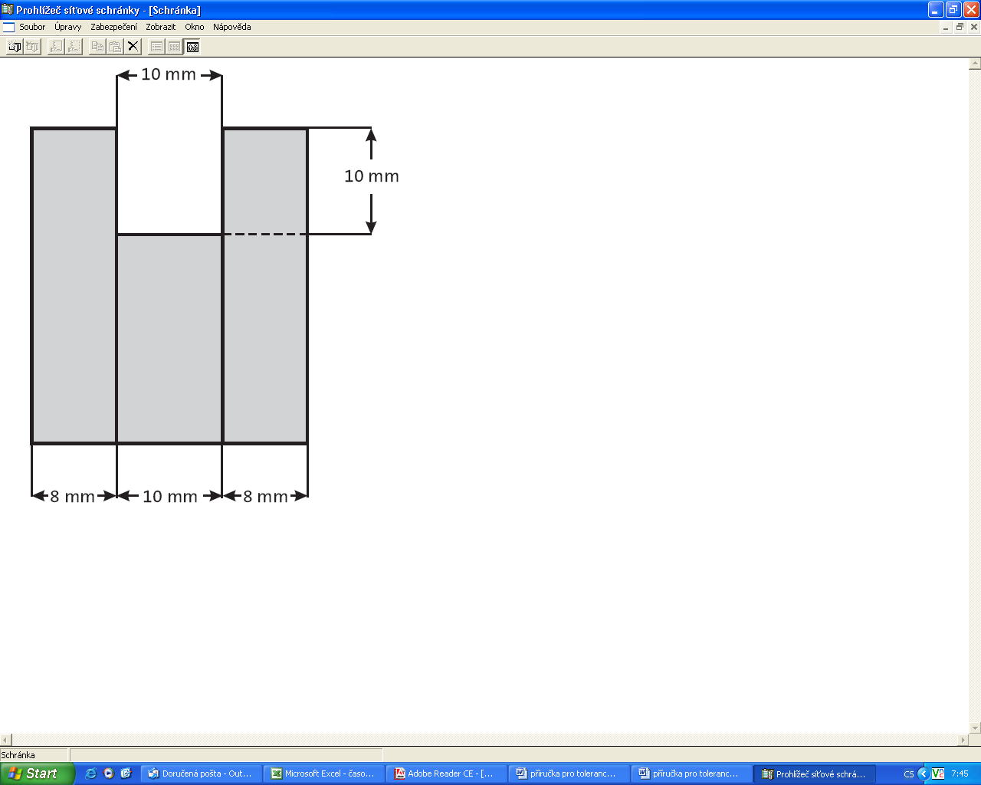

Obr. 15

9. IZOLAČNÍ SKLA SGGCLIMAPLUS

Pro doplnění platí DIN 1286-1/-2

Směrnice k posouzení vizuální kvality skla pro stavebnictví,
autor BIV a BF – vydání červen 2004.
Směrnice pro použití a další opracování skla SGG STADIP SILENCE.
Tato směrnice upravuje výhradně tolerance vnější jakosti izolačního skla.

9.1. Tolerance tloušťky izolačního skla po slisování

Sestava | Tolerance tloušťky
dvoutabulové | ± 1,0 mm
třítabulové | + 2,0 mm / - 1,0 mm
tabule ESG SGGSECURIT | ± 1,5 mm
tabule VSG SGGSTADIP | ± 1,5 mm
vypouklé tabule | ± 2,0 mm

Tab. 25

9.2. Rovinnost skla

Při výrobě se nesmí průhyb na tabuli v průsečíku diagonál odchylovat od tloušťky okraje o více než ± 2mm. Odlišně od výrobních podmínek se mohou vyskytovat na základě efektu dvojité tabule (viz bod 4.2.2. směrnice) dodatečné deformace.

9.3. Tolerance přesazení jednotlivých skel

Tloušťka jednotlivého skla > 4 – 8 mm | + 3 mm / - 2 mm
Tloušťka jednotlivého skla > 10 mm | 2,5 mm
Délka hrany > 2 m | ± 4,0 mm

Tab. 26

Tolerance šířky a délky zahrnuje eventuální posuv hrany.
Sestava | Tolerance tloušťky
Dvoutabulové | ± 1,0 mm
Třítabulové | + 2,0 mm / - 1,0 mm
S tepelně tvrzenými tabulemi ESG | ± 1,5 mm
s dvoutabulovým VSG (bez zohlednění folie) | ± 1,5 mm
S vypouklými tabulemi | ± 2,0 mm

Tab. 27

9.5. Obroušení vrstvy na okraji

V závislosti na systému vrstvy se odstraňuje vrstva v oblasti spoje okraje zpravidla obroušením. Tím může dojít k viditelným stopám po opracování, takže se tato plocha skla odlišuje od oblasti, na které nebyla vrstva obroušena. To platí také pro přesah skla u stupňovitého izolačního skla.

9.6. Distanční rámečky

Používají se zástrčné a ohnuté rohové systémy, které se mohou lišit vždy podle výrobního postupu a vlastnosti materiálu. Podle výrobní techniky mohou být v distančním rámečku viditelné vývrty pro plnění plynem. Barevným tónem distančního rámečku se ovlivňuje chování reflexe v oblasti okraje.

Podle zákonných zadání musí být izolační sklo v distančním rámečku označeno. Barva, velikost, druh a umístění se mohou lišit v závislosti na výrobní technice.

9.7. Směrnice k posouzení vizuální kvality

Směrnice k posouzení vizuální kvality skla pro stavebnictví

Spolkový cechovní svaz sklářského řemesla, Hadamar
Spolkový svaz mladých sklářů a výrobců skla e.V. (zapsaný spolek), Hadamar
Spolkový svaz pro ploché sklo, velkoobchod, výrobu izolačního skla, zušlechtění e.V., Troisdorf
Spolkový svaz sklářského průmyslu a průmyslu minerálních vláken, e.V. Düsseldorf

Tuto směrnici pro techniku zasklívání a výrobu oken vypracoval Technický poradní sbor Institutu sklářského řemesla, Hadamar a Technický výbor Spolkového svazu pro ploché sklo, velkoobchod, výrobu izolačního skla, zušlechtění e.V., Troisdorf.
Stav: červen: 2004

1. Oblast platnosti

Tato směrnice platí pro posouzení vizuální kvality skla pro stavebnictví. Posouzení probíhá podle níže popsaných zkušebních zásad a pomocí přípustných hodnot uvedených v tabulce v odstavci 3.

Hodnotí se zbývající světlá plocha skla v zastavěném stavu. Jednotky skla v provedení s pokovenými skly zabarvenými ve hmotě, neprůhlednými vrstvami, příp. s vrstvenými nebo tepelně tvrzenými skly (tabulové bezpečnostní sklo, tepelně zpevněné sklo) lze posuzovat rovněž pomocí tabulky v odstavci 3.

Tato směrnice platí jen omezeně pro sklo ve zvláštním provedení, jako např. sklo s elementy zabudovanými do meziskelní dutiny (SRZ) nebo ve spoji, pro elementy skla s použitým ornamentním sklem, pro zasklení proti vloupání a protipožární zasklení. Tyto sklářské výrobky je nutno posuzovat v závislosti na použitých materiálech, výrobních postupech a příslušných upozorněních výrobce.

Posouzení vizuální kvality hran sklářských výrobků není předmětem této směrnice. U konstrukcí, které nejsou zarámované po všech stranách, odpadá u nezarámovaných hran kriterium pro pozorování – oblast drážky. Plánovaný účel použití je nutno udat u objednávky.

Pro pozorování skel na fasádách při pohledu zvnějšku by se měly dohodnout zvláštní podmínky.

2. Zkoušky

Obecně je při zkoušce na nedostatky směrodatná průhlednost tabule skla, to znamená pozorování pozadí a ne výhled. Přitom se nesmí zvlášť označovat závady.

Zkouška zasklení se provádí podle tabulky v odstavci 3 ze vzdálenosti minimálně 1 m od sledovaného prostoru a při úhlu pozorování, který odpovídá všeobecně obvyklému užívání v místnosti. Zkouška se provádí při rozptýleném denním světle (např. při zatažené obloze) bez přímého protisvětla (např. sluneční svit). Zasklení uvnitř prostorů (vnitřní zasklení) se zkouší při normálním (rozptýleném) osvětlení, které se předpokládá pro užívání prostoru, a při úhlu pozorování zejména kolmo k povrchu. Zasklení se posuzují zvnějšku (např. pohled zvnějšku) se zohledněním vzdálenosti pozorování pro toto běžné.

Zkušební podmínky a vzdálenosti pozorování se mohou odchylovat od těch, která jsou uvedena v zadáních v normách produktu pro pozorovaná zasklení a nejsou v této směrnici zohledněna. Zkušební podmínky popsané v těchto normách není možno často pro objekt dodržet.

3. Přípustné údaje pro vizuální kvalitu skla pro stavebnictví

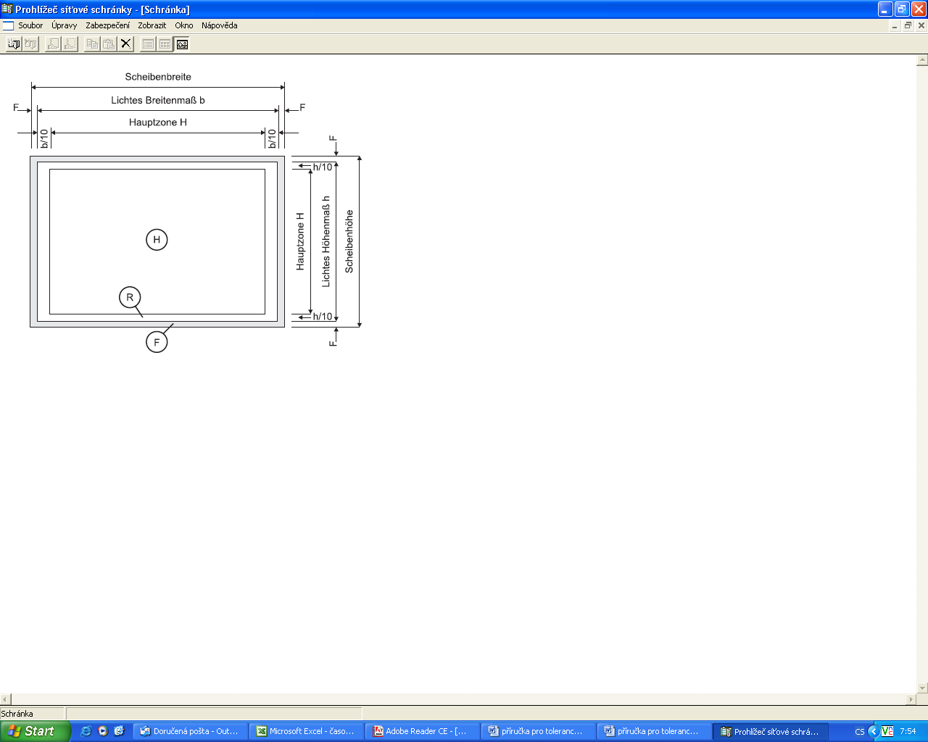

F = oblast drážky:
Šířka 18 mm (žádná omezení s výjimkou mechanických poškození hrany)

R = oblast okraje:
Plocha 10 % příslušného světlého rozměru šířky a výšky (méně přísné posouzení)

H = hlavní oblast:
(nejpřísnější posouzení)

Pozn.: Scheibenbreite (šířka tabule)
Lichtes Breitenmaß b (světlý rozměr šířky)
Hauptzone (hlavní oblast)

Tabulka sestavená pro skla float, ESG, TVG, VSG, vždy pokovené nebo bez vrstvy pokovení

Oblast | Přípustné na jednotku jsou:
F | Vnější plochá poškození okraje, příp. mušle, které nejsou na újmu pevnosti skla a nepřekračují šířku spoje okraje.
F | Mušle nacházející se uvnitř bez uvolněných střepin, které jsou vyplněny těsnící hmotou.
F | Bodové a plošné zůstatky-zbytky jako škrábance neomezeně.
R | Příměšky, bubliny, body, skvrny atd.:  Plocha tabule ≤ 1 m²: max. 1 kus á < 3 mm ∅  Plocha tabule > 1 m²: max. 4 kusy á < 3 mm ∅ na běžný metr délky hrany
R | Zbytky (ve tvaru bodu) v meziskelním prostoru (SZR):  Plocha tabule ≤ 1 m²: max. 1 kus á < 3 mm ∅  Plocha tabule > 1 m²: max. 4 kusy á < 3 mm ∅ na běžný metr délky hrany
R | Zbytky (plošné) v meziskelním prostoru (SZR): bělavě šedivé, příp. průhledné –  max. 1 kus ≤ 3 cm²
R | Škrábance: součet jednotlivých délek: max. 90 mm – jednotlivá délka: max. 30 mm
R | Vlasové škrábance: povoleny, ale ne nakupené
H | Vměstky, bubliny, body, skvrny atd.:  Plocha tabule ≤ 1 m²: max. 2 kusy á < 2 mm ∅  1 m² < plocha tabule ≤ 2 m²: max. 3 kusy á < 2 mm ∅  Plocha tabule > 2 m²: max. 5 kusů á < 2 mm ∅
H | Škrábance: součet jednotlivých délek: max. 45 mm – jednotlivá délka: max. 15 mm
H | Vlasové škrábance: povoleny, ale ne nakupené
H + R | Max. počet přípustných prvků jako v oblasti R  Vměstky, bubliny, body, skvrny atd. od 0,5 do < 1,0 mm jsou přípustné bez plošného omezení, kromě nakupení. O nakupení se jedná, když jsou minimálně 4 vměstky, bubliny, body, skvrny atd. uvnitř plochy kruhu o průměru ≤ 20 cm.

Upozornění:
Závady ≤ 0,5 mm se nezohledňují. Stávající narušené pole nesmí být větší než 3 mm.

Vrstvené sklo a vrstvené bezpečnostní sklo (VSG):
Četnost přípustných prvků oblasti R a H se zvyšuje v četnosti na jednotku sdruženého skla o 50 %.
U jednotek skla s litou pryskyřicí se mohou vyskytnout zvlnění způsobená výrobou.

Tepelně tvrzené bezpečnostní sklo (ESG), tepelně zpevněné sklo (TVG) a rovněž vrstvené sklo a vrstvené bezpečnostní sklo z ESG a TVG:

Místní zvlněnost na povrchu skla – kromě u ESG a TVG z ornamentního skla – nesmí překročit 0,5 mm se zřetelem na 300 mm měřený úsek.
Deformace vztahující se na celkovou délku hrany skla – kromě u ESG a TVG z ornamentního skla - nesmí být větší než 3 mm na 1000 mm délky hrany skla. Jiné, např. menší přípustné vydutí je nutno dohodnout. U kvadratických formátů a přibližně kvadratických formátů (do 1 : 1,5) a rovněž u jednotlivých tabulí s jmenovitou tloušťkou < 6 mm se mohou vyskytnout větší deformace.

4. Všeobecná upozornění

Směrnice představuje měřítko hodnocení pro vizuální kvalitu skla ve stavebnictví. Při posuzování zabudovaného sklářského produktu je nutno vycházet z toho, že kromě vizuální kvality je nutno zohlednit rovněž znaky sklářského produktu pro splnění jeho funkce.

Hodnoty vlastností sklářského produktu jako jsou např. hodnoty zvukové izolace, tepelné izolace a prostupnosti světla, které jsou udány pro příslušné funkce, se vztahují na zkušební tabule podle příslušné aplikované normy. U jiných formátů tabulí, kombinací a také vestavbou a vnějšími vlivy se mohou zadané hodnoty a optické dojmy měnit.

Velký počet různých sklářských produktů nepřipouští neomezenou aplikovatelnost tabulky v odstavci 3. Za určitých okolností je zapotřebí posouzení zaměřené na určitý produkt. V takových případech jako např. u zasklení proti vloupání, se hodnotí znaky zvláštních požadavků podle použití a situace vestavby. Při posouzení určitých znaků je nutno dbát na vlastnosti, které jsou specifické pro produkt.

4.1. Vizuální vlastnosti sklářských výrobků

4.1.1. Vlastní barva

Všechny materiály používané pro sklářské výrobky mají barvu, která je podmíněná barvou suroviny. Barva je se zvětšující se tloušťkou výraznější. Z funkčních důvodů se používají pokovená skla.

Také pokovená skla mají vlastní barvu. Tato vlastní barva může být v průhledu a/nebo pohledu shora rozdílně znatelná. Vlastní barva může na základě obsahu oxidu železitého, procesu pokovení, pokovení samého a rovněž změnami v tloušťce skla a konstrukci skla kolísat a tomuto kolísání není možno zabránit.

4.1.2. Barevné rozdíly u pokovení

Objektivní hodnocení barevného rozdílu u transparentních a netransparentních pokovení vyžaduje měření, příp. kontrolu barevného rozdílu za přesně stanovených podmínek (druh skla, barva, druh světla). Takové hodnocení nemůže být předmětem směrnice.

4.1.3. Izolační sklo s příčkami uvnitř

Klimatickými vlivy (např. efekt dvojité tabule) a také otřesy nebo vibracemi způsobenými manuálně může dojít někdy u příček ke klepavým zvukům.

Viditelné řezy pilou a nepatrné odloupnutí barvy v oblasti řezu jsou podmíněny výrobou.

Odchylky od pravoúhlosti uvnitř rozdělených polí se posuzují se zřetelem na tolerance výroby a vestavby a na celkový dojem.

Důsledkům ze změněných délek příček v meziskelním prostoru, které byly podmíněny teplotně, nelze zásadně zabránit.

4.1.4. Hodnocení viditelné oblasti spoje okraje izolačního skla

Ve viditelné oblasti spoje okraje, a tím vně světlé plochy skla, mohou být u izolačního skla znatelné na skle a na distančním rámečku charakteristické znaky z výroby.

Je-li to dáno výrobou a spoj okrajů izolačního skla není zakryt na jedné nebo více stranách rámem, mohou být v oblasti spoje okraje znatelné charakteristické znaky z výroby.

4.1.5. Poškození vnější plochy

Při mechanickém nebo chemickém poškození vnější plochy, které se zjistí po zasklení, je nutno objasnit příčinu. Tyto závady mohou být posouzeny také podle odstavce 3.

Pro ostatní platí mimo jiné následující normy a směrnice:

Technické směrnice sklářského řemesla
VOB DIN 18 361 „Zasklívací práce“
Normy produktu pro pozorované sklářské produkty
Prospekt k čištění skla, vydal Spolkový svaz aj.

a právě platné technické údaje a platné předpisy pro zabudovaní od výrobce.

4.1.6. Fyzikální znaky

Z posouzení vizuální kvality je vyloučena řada fyzikálních jevů, kterým nelze zabránit a které se projevují ve světlé ploše skla jako:

interferenční jevy
efekt dvojité tabule
anisotropie
kondenzace na vnějších plochách tabule (tvorba kondenzační vody)
smáčecí schopnost povrchů skla

4.2. Vysvětlení pojmů

4.2.1. Interferenční jevy

U izolačního skla ze skla float se mohou vyskytovat interference ve formě spektrálních barev. Optické interference jsou překryvné jevy dvou nebo více světelných vln při setkání na jednom místě.

Projevují se více nebo méně silně barevnými zónami, které se změní při tlaku na tabuli. Tento fyzikální jev se zesiluje planparalelností – rovinnou rovnoběžností povrchu skla. Tato planparalelnost se stará o nezkreslený průhled. Interferenční jevy vznikají náhodně a nelze je ovlivnit.

4.2.2. Efekt dvojité tabule

Izolační sklo má díky spoji okraje uzavřený objem vzduchu / plynu, jehož stav je do značné míry určován barometrickým tlakem vzduchu, výškou výrobny nad normálním nulovým bodem (NN) a rovněž teplotou vzduchu momentálně v místě výroby. Při montáži izolačního skla v jiných výškových polohách, při změnách teploty a kolísání barometrického tlaku vzduchu (vysoký a nízký tlak) dochází nutně ke konkávním nebo konvexním vydutím jednotlivých tabulí a tím k optickým zkreslením a deformacím.

Také vícenásobná zrcadlení se mohou vyskytovat rozdílně silně na povrchu skla.

Zesíleně mohou být znatelné tyto zrcadlové obrazy, např., když má zasklení tmavé pozadí nebo když je na tabuli vrstva.

Tento jev je fyzikální zákonitost.

4.2.3. Anisotropie

Anisotropie je fyzikálním efektem u skel, která byla tepelně ošetřena. Vyplývají z vnitřního rozdělení napětí. Při polarizovaném světle a/nebo při pozorování přes polarizovaná skla je možné vnímat kruhy nebo pruhy tmavých barev v závislosti na úhlu pohledu.

Polarizované světlo existuje v normálním denním světle. Velikost polarizace závisí na počasí a stavu slunečního záření. Dvojitý lom se projevuje silněji pod plochým úhlem pohledu nebo také u ploch skla, které jsou k sobě v rohu postaveny.

4.2.4. Kondenzace na vnějších plochách tabule (tvorba kondenzační
vody)

Kondenzační voda se může tvořit na vnějším povrchu skla teprve tehdy, když je povrch skla studenější než přilehlý vzduch (např. orosená skla osobního automobilu).

Tvorba kondenzační vody na povrchu tabule skla na straně do místnosti se podporuje znemožněním cirkulace vzduchu, např. hlubokou špaletou, závěsy, květináči, květinovými truhlíky, okenními žaluziemi a rovněž nevhodným uspořádáním topných těles, nedostatečným větráním, apod.

U izolačního skla s vysokou tepelnou izolací se může vytvářet kondenzační voda přechodně na venkovním povrchu skla, pokud je relativní vlhkost vzduchu venku vysoká a teplota vzduchu vyšší než je teplota povrchu tabule.

4.2.5. Smáčecí schopnost povrchů skla

Smáčecí schopnost povrchů skla může být rozdílná, způsobená např. otisky válečků, prstů, etiket, žilkováním papíru, vakuovými přísavkami, zbytky těsnících hmot, součástmi silikonu, leštidly, antiadhezivními prostředky nebo vlivy prostředí. U vlhkých povrchů skla v důsledku kondenzační vody, deště nebo čistící vody může být patrná různá smáčivost.

